附件1：

河南工业大学
第二届‘讯飞杯’AI+创新应用大赛
畅途灵控——实时转向车道级交通管控AI交警策

划

书

项目名称：畅途灵控——实时转向车道级交通管控AI交警
团队名称：Give me five
团队成员：王佳豪，刘若岩，张硕，王昊熙，于鑫淼
指导老师：唐建国

目录
一、 项目概述 3
1.1项目简介 3
1.2项目背景 3
1.3项目优势 6
二、 项目内容 9
2.1项目界面 9
2.2项目特色 15
三、 项目可行性 15
3.1技术可行性 15
3.2经济可行性 22
四、 项目市场分析 28
4.1市场环境分析 28
4.2项目市场趋势 29
4.3目标市场 31
4.4市场调查及分析 31
五、 项目营销策略 37
5.1项目营销目标 37
5.2项目营销活动 38
5.3项目发展策略 38
5.4项目推广策略 40

- 项目概述

1.1项目简介
在智慧城市建设的大背景下，传统交通信号控制系统固定的配时方案，难以适应动态、瞬变的交通流，极易因单一节点拥堵引发区域路网通行效率下跌。
本项目旨在研发并部署一套深度融合多源数据感知、机器学习预测与强化学习决策的实时、自适应交通管控平台。该平台通过构建推理性能与全局协同智慧的“AI交警”智能体，实现车道精细化、预见性管理。
该智能体具备以下三个功能。
首先，系统通过集成实时API数据流与边缘计算设备，实现对目标转向车道平均速度、排队长度、车头时距等关键参数采集。
其次，采用优化随机森林算法，短时间内完成海量数据挖掘。
最后，基于Q-Learning的多路口协同控制，将每个车道视为预测对象，通过预训练阶段数百万次交互迭代，完成控制决策。
在实时运行中，系统依据预训练生成的最优Q表，动态生成信号灯配时方案。更重要的是，为了规避拥堵转移风险，任何针对单一车道进行绿灯时长调整，决策函数已内置对关联车道交通状态的影响评价。

1.2项目背景
Ⅰ. 宏观背景
1.1城市交通的极限压力
人口聚集的必然结果：全球范围内，城市化是不可阻挡的洪流。大量人口集中，带来了经济活动的高度繁荣，但也直接导致城市机动车保有量爆炸式增长。城市道路网络建设速度远远跟不上交通需求增长的速度，供需矛盾日益尖锐。
交通拥堵的巨额损失：拥堵绝非仅仅是“浪费时间”，更重要的是意味着巨额的经济损失：燃油的无效消耗、车辆损耗的增加、物流运输效率的降低、从业人员工时浪费、以及因尾气排放加剧而导致的公共健康损害和环境治理成本。
据多项研究统计，大型城市每年因交通拥堵造成的经济损失可达该地区GDP的百分之几，这是一个天文数字。此外，拥堵带来的驾驶焦虑、城市居民生活质量下降等社会成本更是难以量化。
铁公基模式的困境：过去，应对拥堵的主要手段是增建道路基础设施（如高架桥、拓宽路面）。然而，在土地资源高度紧张的城市核心区，特别是发展成熟的老城区，可供挖掘的空间已极其有限。根据“当斯定律”（Downs' Law），新的道路供给会诱发新的交通需求，长期来看难以根治交通拥堵。

1.2传统信号控制系统的弊端
传统信号控制面临以下几个弊端。
1. 固定配时：最基础的信号灯采用固定配时方案，基于历史平均流量数据设计。它完全无法适应日变、时变、甚至分钟级变化的动态交通流，如同用一张旧地图导航瞬息万变的现实世界，在平峰期造成不必要的等待，在高峰期则迅速失效。
2. 感应控制：虽能通过埋设线圈或视频检测器对单一方向车流做出反应（如检测到有车则延长绿灯），但其智能化程度低。它通常是片面的，只关注本车道或本方向的车辆存在与否，缺乏全局视野。一个路口优化了，却可能将问题转移给下游路口，甚至引发失调，造成新的拥堵点。
3. 线控/面控：这类系统试图在一条干线或一个区域内的多个路口间进行协调。但其协调方案往往是基于理想化的交通模型和固定的设计，对交通流的随机扰动（如一辆公交车靠站、一次行人过街、一场突发事故）极为敏感。一旦理想条件被打破，整个协调方案的效果便大打折扣，甚至适得其反。

Ⅱ. 微观痛点
上述宏观背景和传统方案的瓶颈，最终会具体而微地体现在交通网络的微观节点上。

2.1交通冲突的集中地与通行效率的瓶颈
在信号交叉口，不同方向的车流在此产生交织与冲突。其中，左转车流与对向直行车流的冲突最为严重，需要专用的绿灯时间进行保护。右转车流虽在许多情况下可不受信号灯完全控制，但也需与行人、非机动车冲突。这就使得转向车道的通行能力远低于直行车道。一个直行车道在一个绿灯周期内可能通过数十辆车，而一个左转车道可能仅能通过十数辆甚至更少。
综上所述，转向车道的处理效率，直接决定了整个交叉口的通行能力上限，成为制约路口吞吐量的短板。

2.2拥堵的来源
拥堵的来源具体体现在以下两方面。
1、排队溢出效应
这是最致命的问题。当左转车道排队车辆过多，而绿灯时间不足时，排队队伍会不断延长。一旦排队长度超过车道本身的物理长度，车辆将会阻塞相邻的直行车道，甚至回溯到上游路口。
2、绿灯时间空置与浪费
由于交通流的随机性和不确定性，固定配时常常导致另一种低效：在某个周期内，左转车辆很少，但绿灯时间却很长，造成时间空置；而在下一个周期，左转车辆激增，绿灯时间却已结束，导致排队积压。这种资源分配的僵化，造成了巨大的通行能力浪费。

2.3现有技术对车道级管控的不足
现有技术对车道管控存在以下问题。
1、控制程度粗糙
无论是固定配时还是大多数感应控制，其控制的基本单元通常是进口道（如东进口、南进口），或至多是直行+左转的混合，极少有专门针对单条转向车道进行精细化时长调控的机制。系统无法感知到左转车道排队已达临界点，而直行车道相对空闲这一关键信息。
2、缺乏协同视角
即使某个路口具备了对转向车道的独立感应能力，其控制决策也往往是孤立的。例如，为了缓解本路口左转拥堵，一味地延长左转绿灯，却可能使得下游路口的直行车辆大量涌入，而该下游路口可能正面临巨大的通行压力，从而引发下游拥堵。这种只关注一方面的策略，暴露了现有系统在空间维度的协同无能。

Ⅲ. 技术机遇
问题的长期存在催生了解决方案的萌芽。近年来，多项使能技术的不断发展，为攻克上述难题提供了前所未有的历史机遇。

3.1数据感知能力
随着百度地图、高德地图等互联网地图服务商的普及，其基于海量用户GPS数据生成的实时路况信息，提供了近乎全域、全路网的交通流数据（如平均速度、旅行时间、拥堵标识）。这相当于为城市交通管理者透明了全局情况，打破了传统检测器（线圈、摄像头）在覆盖范围和数据连续性上的局限。

3.2人工智能算法
人工智能技术在机器学习、强化学习方面为智能交通的发展提供了智力支持。
1、机器学习的预测能力
以随机森林、梯度提升树（如XGBoost）等为代表的机器学习算法，善于从高维、非线性数据中挖掘复杂规律。它们能够比传统数学模型更精准地预测短时交通流状态，为预见性控制提供了可能。
2、强化学习的决策能力
强化学习，特别是多智能体强化学习（MARL），是解决协同控制问题的利器。其核心思想是通过智能体与环境的持续交互试错，学习到一个能最大化长期累积奖励的策略。这完美契合了多路口交通信号协同优化的需求：一个路口的动作会影响其他路口的状态，目标是在长时间尺度上优化整个区域的通行效率，而非短期局部利益。

3.3计算能力的普及与成本下降
1、云计算与边缘计算
云计算提供了几乎无限的计算资源，可用于复杂模型的训练和大规模仿真。而边缘计算技术的发展，使得将训练好的轻量级但高效的AI模型部署在路口附近的边缘服务器上成为可能，满足实时控制对低延迟的苛刻要求。
2、硬件性价比的提升
通用CPU/GPU算力的不断提升和成本下降，使得运行先进AI算法不再是昂贵实验室的专利，而具备了在成千上万个路口规模化部署的经济可行性。

Ⅳ. 核心驱动力
本项目的提出，并非偶然的技术堆砌，而是基于对深刻社会问题的前瞻性洞察，以及对前沿技术趋势的精准把握，旨在弥合巨大的需求与技术鸿沟。
1、需求鸿沟
社会对高效、顺畅城市交通的迫切需求与现有交通控制手段的落后、低效之间，存在着一条巨大的鸿沟。这条鸿沟导致了巨额的经济损失和市民满意度的下降。
2、 技术鸿沟
日益成熟的感知技术、AI算法和计算基础设施所蕴含的巨大潜力，与这些技术在真实世界交通管控场景中规模化、实用化落地不足之间，存在着另一条鸿沟。事实上，许多先进算法仍停留在论文仿真阶段，未能转化为解决实际问题的生产力。

1.3项目优势
该项目通过一种协同、务实且具洞察力的系统架构设计，在控制精度、决策智能、落地成本、系统韧性以及可扩展性五个关键维度上实现创新。其优势在于将前沿人工智能技术与真实的交通工程场景需求相结合，提供了一条普惠的高效、可行之路。

Ⅰ. 战略优势
传统交通控制的瓶颈在于其迟钝与盲目。它们要么基于过时的固定方案，要么只能对有限的、局部的检测器信号做出简单反应。“畅途灵控”的首要优势，是实现了控制策略的根本性范式转移。

1.1锁定交通栓塞点
项目识别出城市交通网络的整体效率并非由平均速度决定，而是由最薄弱的环节——通常是转向车道，特别是左转车道——所制约。传统系统以“进口道”为控制单元，无法解决转向车道排队溢出这一导致区域性拥堵的核心机制。
本项目将调控粒度从“百米”级（道路）细化到“米”级（车道）。系统能够实时感知每条转向车道的排队状态、车辆积压速度，并针对性地调配绿灯时间资源。如此一来，资源被投入到了最需要的地方，从而以最小的干预成本，撬动最大的通行效率提升，避免了资源浪费。

1.2 从被动响应到主动预见
系统能够在拥堵完全形成、排队溢出之前（如提前1、2个信号周期）识别出风险并提前介入。这抢占了处置危机的黄金窗口期，将控制策略从“救火”转变为“防火”。这不仅避免了拥堵发生后的清理恢复时间，更防止局部拥堵演变为区域性的交通死结，其战略价值远高于事后补救。

Ⅱ. 技术架构优势
项目的技术选型与架构设计，追求理论与工程可行性之间的平衡。

2.1 “预测-决策”解耦的高效推理管道
项目将复杂的实时优化问题分解为“拥堵概率预测（随机森林）”和“协同控制决策（Q-Learning）”两个相对独立又前后衔接的模块。
1、 随机森林
随机森林模型以其训练速度快、预测速度极快、对特征工程要求相对宽松、抗过拟合能力强的特点，胜任了需要高频执行的预测任务。
2、 Q-Learning
将计算密集的最优策略求解过程前置到预训练阶段，生成一个轻量级的Q表（即决策宝典）。在线运行时，决策过程简化为一次高效的查表操作。这解决了强化学习在线训练收敛慢、实时性差的问题。
这种重训练、轻推理的架构，确保了整个系统能够在短时间周期（如60秒）内完成从数据感知到控制指令生成的全流程，满足了交通控制对实时性的苛刻要求。

2.2 多智能体强化学习赋予的全局协同
通过将每个路口/车道建模为独立的智能体，并在预训练中让其学习考虑下游影响的协同策略，系统获得的是一种全局优化的智慧。
事实上，系统做出的任何决策都已内在地考虑了其对关联路口的影响。例如，为缓解路口A的拥堵而延长绿灯时，其策略已经预判到这对路口B造成的压力，并可能同步为路口B准备缓解预案。
更重要的是，协同控制追求的是整个区域路网通行效率的最大化，而非单个路口通行车辆数的简单加总。系统会为了全局优化，偶尔“牺牲”某个路口的局部通行效率，换来整个区域总体通行时间的下降。

Ⅲ. 工程落地与成本优势

3.1 对基础设施的低侵入性
系统主要依赖互联网地图API作为数据源，无需对道路进行大规模传感器埋设。这意味着一座城市可以极低的初始硬件成本，快速在关键区域部署和验证系统效果。同时，系统生成的信号配时方案，可以通过标准的接口下发至现有的信号控制机，无需更换昂贵的硬件设备，保护了既有投资。

3.2高计算效率与低运维成本
如前所述，项目刻意选择了计算和存储效率极高的模型（随机森林、Q表查询）。这使得系统对边缘服务器的算力要求大幅降低，完全可以运行在成本较低的通用服务器甚至高性能工控机上。相较于需要强大GPU集群支持的深度学习方案，本项目在电力消耗、硬件采购和维护成本上具有数量级级别的优势，使得在成百上千个路口进行规模化部署具备了经济上的可行性。

3.3 高系统稳定性
随机森林对数据噪声和缺失不敏感；当API数据暂时中断时，系统的异常处理机制能生成合理的模拟数据，保证系统持续运行，不会因单点数据故障而瘫痪。即使系统的AI决策模块因故暂停，整个系统可以无缝切换回传统的定时或感应控制模式，确保交通的基本运行。这种降级的设计，对于要求7x24小时高可用的关键基础设施而言，是至关重要的安全保障。

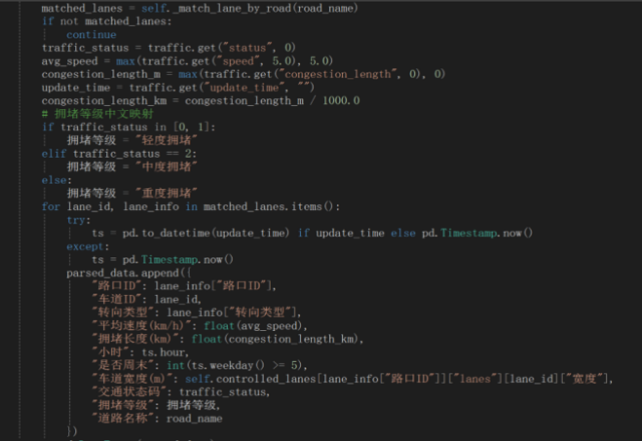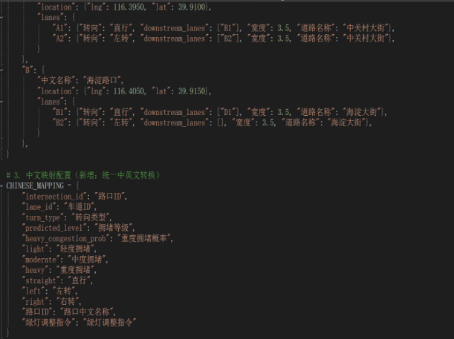
图 3.1北京道路交通调控模块的实现
如图3.1所示，系统通过定义数据感知与采集模块、数据处理与标准化逻辑、结构化配置映射、机器学习预测引擎、强化学习决策核心、异常处理与降级机制，实现了对动态交通流的实时自适应管控，确保了智慧交通平台的高可靠性和全局优化能力。该系统在智慧城市建设背景下，有效解决了传统信号控制系统因固定配时而导致的区域拥堵问题，通过AI技术赋予交通管理以预见性和协同性。
1、通过定义数据感知与采集模块，实现了多源交通参数的实时获取。
如图3.1中的代码所示，系统利用边缘计算设备或API接口，采集目标车道的平均速度、拥堵长度、更新时间等原始数据。
代码中通过匹配道路名称获取相关车道信息，并提取速度、拥堵长度等关键指标，为后续分析提供基础输入。这一模块的设计允许系统持续监控交通状态，即便在部分数据源暂时中断时，也能通过内置逻辑维持运行，体现了对噪声和缺失数据的鲁棒性。
2、在数据处理与标准化逻辑层面，系统定义了数据清洗、单位转换和特征衍生规则。
如图3.1所示，代码将拥堵长度从米转换为公里，并根据交通状态码映射出轻度、中度或重度拥堵等级，同时添加小时、是否周末等时间特征。这种标准化处理不仅提升了数据质量，还为机器学习模型提供了结构化的输入特征，确保预测模块能快速挖掘海量数据中的规律。
此外，异常处理逻辑（如时间解析失败时回退到当前时间）进一步增强了系统的容错能力，避免因单点数据错误导致整体瘫痪。
3、系统还通过定义结构化配置映射，实现了数据一致性和可维护性。
图3.1中的CHINESE_MAPPING配置了中英文字段的对齐关系，例如将“intersection_id”映射为“路口ID”，“heavy”映射为“重度拥堵”，这简化了多模块间的数据交互。同时，路口和车道的经纬度、宽度、转向类型等属性被明确定义，如图中“中关村大街”车道的直行或左转信息，以及下游关联车道标识。这种配置不仅支持了多路口协同计算，还降低了系统扩展的复杂度，为强化学习决策提供了准确的拓扑基础。
4、在机器学习预测引擎中，系统依托定义的随机森林算法，实现了对交通拥堵趋势的快速预测。
预处理后的数据如平均速度、车道宽度和拥堵等级，被输入模型进行特征挖掘。随机森林对噪声不敏感的特性，使其能在通用硬件上高效运行，从而在短时间内输出拥堵概率，为信号灯调整提供依据。这一模块与数据处理逻辑紧密衔接，确保预测结果既实时又可靠。
5、系统的强化学习决策核心则通过定义Q-Learning框架，实现了信号灯配时的动态优化。
将每个车道视为智能体，基于预训练的Q表生成绿灯时长方案，并内置了对下游车道影响的评估逻辑。图3.1中车道A1的下游关联车道B1被明确标注，使得决策能规避拥堵转移风险。这种多路口协同设计，赋予系统全局视野，避免局部优化导致的次生问题。
6、系统通过定义异常处理与降级机制，确保了7x24小时高可用性。
当API数据中断或AI模块故障时，异常处理逻辑能生成模拟数据维持运行，而无缝切换回传统定时控制的设计，则保障了交通基本流量的稳定。这种分层容错策略，使系统在极端情况下仍能发挥基础功能，符合关键基础设施的安全要求。
Ⅳ. 可持续性与可扩展性优势
4.1 算法的持续进化潜力
系统并非一个静态的软件。通过持续的日志记录，系统运行所产生的真实数据（调控前后效果对比）可以反馈回来，用于定期重新训练和优化随机森林模型与Q-Learning策略。这意味着，该系统具备在线学习或定期迭代的能力，能够适应城市交通模式的长期变迁，成为一个越用越聪明的系统。

4.2 面向未来技术的开放接口
当前基于地图API的数据架构，为未来融合更丰富的数据源预留了接口。例如，随着车联网（V2X）技术的普及，系统可以轻松接入来自车辆本身的精确位置、速度和意图数据，这将使预测和决策达到前所未有的精准度。项目的模块化设计（如独立的SNCalculator、TrafficDataFetcher模块）使得升级或替换某个组件变得容易，确保技术栈的可持续性。

4.3 从治堵到促绿的延伸
通过优化交通流，减少车辆的启停和怠速等待时间，项目不仅能提升效率，还能直接带来显著的减排效果。这意味着，项目成果不仅可以向交通管理部门汇报拥堵指数下降，还可以向环保部门汇报碳排放减少，其价值主张更加多元，更容易获得跨部门的政策与资金支持，具备更强的社会可持续性。

- 项目内容

2.1项目界面
Ⅰ. 前端页面
1.1数据分析视图
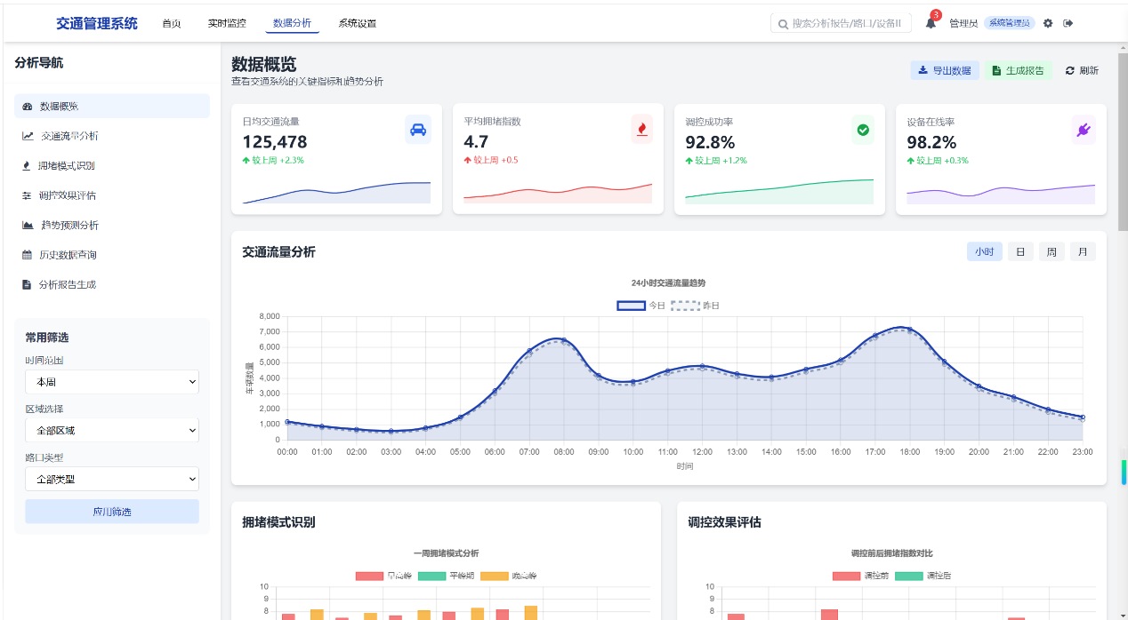
图2.1 交通管理数据分析图
如图2.1所示，图中呈现了以下优势。
1、界面设计与布局：清晰高效，降低认知成本​
分层结构明确：顶部导航（首页、实时监控、数据分析等）+ 左侧分析导航 + 中间核心分析区，层次清晰，用户能快速定位功能（如从“分析导航”直接进入“数据概览”“流量分析”等模块）。
卡片式“数据概览”模块，将核心指标（日均流量、拥堵指数等）集中展示，一目了然，避免信息分散。
可视化与交互结合：图表（折线图、柱状图）与数据卡片结合，既用数字精准呈现指标，又用图表直观展示趋势/分布（如24小时流量趋势的折线图，清晰呈现早晚高峰）。
时间粒度切换（小时/日/周/月）和筛选器（区域、类型），支持用户按需细化分析维度，灵活性强。
2、数据可视化：直观易懂，赋能决策​
多维度图表覆盖：趋势分析：24小时流量趋势图（折线图）展示“今日 vs 昨日”的流量变化，帮助识别高峰时段（如早7 - 9点、晚17 - 19点），为信号灯配时、警力部署提供依据。
模式识别：拥堵模式识别的柱状图，直观对比不同类别/区域的拥堵分布（如工作日vs周末、不同路段），快速定位拥堵高发点。
效果评估：调控效果评估的柱状图，对比“调控前/后”的拥堵指标，量化评估交通政策（如限行、信号优化）的效果，支撑科学决策。
色彩与标注清晰：图表用不同颜色区分“今日/昨日”“调控前/后”等维度（如蓝色代表今日、灰色代表昨日；红色代表调控前、绿色代表调控后），视觉对比强烈，信息传递效率高。
数据卡片的“环比变化”（如+0.3%、+0.5%）用箭头和颜色标注（上升/下降），帮助用户快速感知指标波动。
3、功能实用性：贴合交通管理场景，解决核心痛点​
核心指标全覆盖：覆盖“流量、拥堵、成功率、设备在线率”等交通管理核心指标，满足从“宏观态势”到“细节监控”的需求（如设备在线率保障系统稳定性，拥堵成功率反映治理效果）。
分析深度与灵活性：支持“小时/日/周/月”多时间粒度分析，既能看实时高峰，也能做长期趋势研判（如月度流量变化）。
常用筛选器（区域、类型、时间）让用户可聚焦特定场景（如“本区域”“特定路段”），针对性分析问题。
4、用户体验：操作便捷，学习成本低​
交互友好：图表支持缩放、hover查看详情（推测），数据卡片可点击查看明细，操作逻辑符合用户习惯。
“导出数据”“生成报告”按钮，方便用户将分析结果用于汇报或进一步处理。
信息层级合理：核心指标（数据概览）在最显眼位置，次要分析（流量、拥堵、调控）按重要性分层，用户无需复杂操作即可获取关键信息。
5、业务价值：从“数据展示”到“决策支撑”​
帮助交通管理者实时监控（如设备在线率、流量高峰）、问题诊断（如拥堵模式识别）、效果评估（如调控前后对比），形成“监控 - 分析 - 决策 - 优化”的闭环。
量化指标（如拥堵指数、成功率）和可视化趋势，减少主观判断，提升决策的科学性和效率。

1.2道路实况分析图
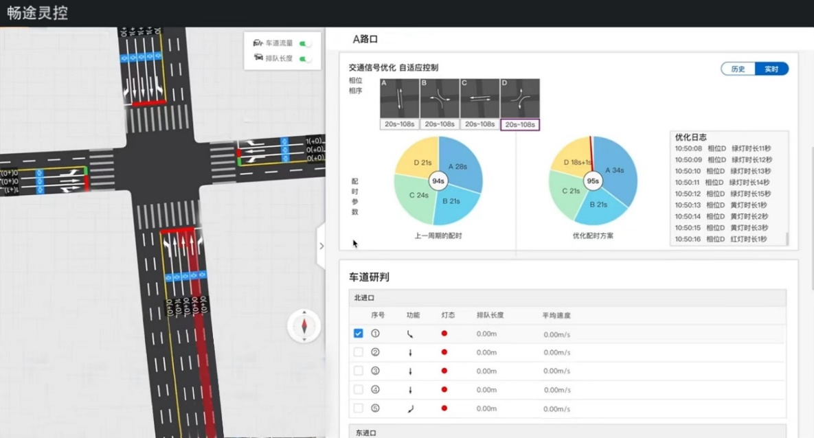
图2.2 道路实况分析图
如图2.2所示，图中呈现了以下优势。
1、直观的可视化呈现，降低认知门槛​
路口动态模拟：左侧以仿真路口模型展示车道（不同颜色/标识区分方向）、信号灯、车辆轨迹，清晰呈现路口布局与实时通行状态（如排队长度、拥堵区域），帮助管理者/用户快速理解路口运行逻辑。
数据可视化图表：右侧通过饼图（相位占比）、优化日志、车道研判表格，将抽象的交通数据（如相位时长占比、排队长度、平均速度）转化为直观图形/表格，便于快速对比（如“上一周期配时”vs“优化后配时”的相位占比变化）、定位问题（如某车道排队过长）。
2、自适应信号优化，提升通行效率​
动态相位调整：“交通信号优化-自适应控制”模块支持根据实时流量自动调整信号灯相位及时长（如饼图中“上一周期”与“优化后”的相位占比变化）。例如，若某方向（如D相位）流量激增，系统可延长其绿灯时长，减少拥堵。
历史数据驱动：通过“优化日志”记录不同时段的优化策略（如“相位D红灯时长调整”“相位G绿灯时长调整”），结合历史流量规律持续优化配时方案，避免人工调试的盲目性，长期提升路口通行效率。
3、精细化车道管理，精准管控流量​
车道级监测：“车道研判”模块对每个车道的“功能（如直行/左转）、灯态、排队长度、平均速度”进行实时监测（即使当前数据为0，也支持后续动态更新）。管理者可精准定位“排队过长”“速度异常”的车道，针对性调整（如优化车道功能、调整信号灯配时）。
可视化标记：车道用不同颜色（红/蓝/黄等）标记状态（如红色可能代表拥堵、蓝色代表畅通），结合“排队长度”“平均速度”数值，直观识别瓶颈车道，辅助快速决策（如增开临时车道、调整信号灯相位优先级）。
4、数据驱动决策，实现科学管控​
多维度数据整合：系统整合路口流量、信号灯配时、车道状态等多源数据，通过图表、表格、仿真模型联动展示，为交通管理提供“全局+细节”的视角（如从路口整体流量到单个车道的速度/排队）。
优化效果可追溯：“优化日志”记录每次调整的时间、策略（如“相位D红灯时长调整”），便于复盘优化效果（如调整后排队长度是否减少、平均速度是否提升），形成“监测-优化-评估”的闭环管理。
5、交互性与实用性结合，操作友好​
界面布局清晰：左侧“路口仿真”、右侧“信号优化+车道研判”分区明确，功能按钮（如“历史”“保存”）操作简便，降低学习成本。
实时反馈与调整：支持“保存”优化方案、“查看历史”，便于管理者快速应用有效策略，并回溯历史数据验证效果，提升管控效率。

1.3调用百度地图的实时交通地图
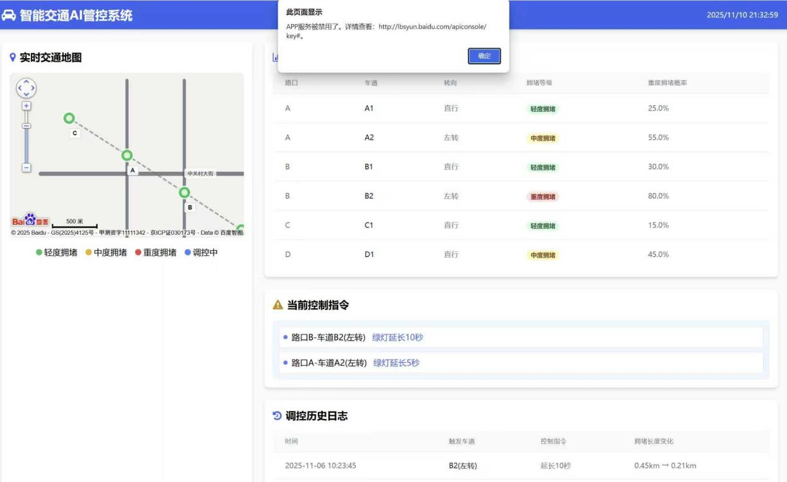
图2.3 调用百度地图的实时交通地图
如图2.3所示，图中呈现了以下优势。
1、实时监测与精准感知
能实时采集各路口、车道、转向的拥堵等级（轻度、中度、重度）和拥堵路段概率，如路口B的车道B2左转拥堵等级为重度且概率达80%，让交通管理者或系统能清晰掌握当前路况的细节，为后续调控提供准确依据。
实时交通地图通过不同颜色（绿、黄、红、蓝）直观展示拥堵程度和调控状态，结合500米比例尺，可快速定位拥堵区域，便于针对性处理。
2、智能调控与动态优化
系统可根据实时拥堵情况自动或半自动下达调控指令，如针对拥堵的车道B2左转和A2左转分别下达绿灯延长10秒、5秒的指令，通过调整信号灯时长来优化交通流，缓解拥堵。
从调控历史日志看，调控措施效果显著，如对B2左转延长10秒后，拥堵长度从0.45km缩短至0.21km，证明系统能有效减少拥堵范围，提升道路通行效率。
3、历史追溯与效果评估
调控历史日志详细记录了调控的时间、触发车道、控制指令和拥堵长度变化，便于回顾过去的调控策略，分析不同措施的有效性，为后续优化调控方案提供数据支持，实现持续改进。
可通过对比不同时段的拥堵数据和调控效果，总结经验，比如判断哪种拥堵等级下延长多少绿灯时长效果最佳，从而形成更科学的调控机制。
4、可视化与易用性
界面设计清晰，将实时交通地图、拥堵情况表格、当前控制指令、调控历史日志等模块分区展示，信息层次分明，便于用户（如交通管理人员、系统运维人员）快速获取所需信息，操作和理解成本低。
地图与表格数据联动，用户在地图上看到的拥堵区域可在表格中找到对应的具体拥堵等级和概率，反之亦然，提升了信息的关联性和可读性。
5、潜在的扩展性与兼容性
系统提示中涉及百度云的API密钥相关内容，说明其可能具备与外部平台（如百度地图、云服务）集成的能力，便于扩展功能（如接入更多交通数据、调用更丰富的地图服务），或与其他智能交通系统协同工作，适应未来交通管理的需求变化。

1.4车道级交通管控实时状态图
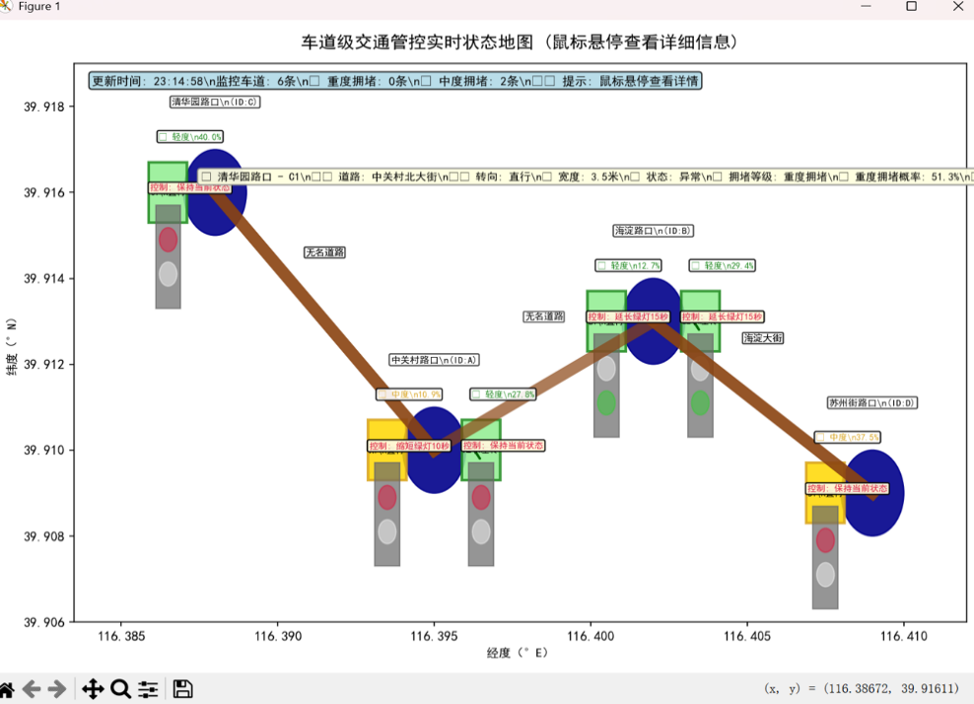
图2.4 车道级交通管控实时状态地图
如图2.4所示，图中呈现了以下优势。
1、精细化管控粒度​
以车道级为单位展示交通状态（而非传统的路段/路口级），能精准定位每条车道的拥堵等级、管控指令（如“绿灯打15秒”“保持当前状态”等），帮助管理者或用户针对性地优化通行策略（如车道选择、信号灯调整），提升管控精度。
2、实时性与动态更新​
支持实时更新（图中显示“更新时间：23:14:58”），能动态反映交通流的变化（如拥堵概率、管控状态），让管理者及时响应突发情况（如事故、施工导致的拥堵），减少信息滞后带来的决策失误。
3、可视化与交互性​
空间可视化：通过经纬度坐标（横轴：经度°E，纵轴：纬度°N）和道路节点（如“清华园路口”“中关村路口”）清晰呈现地理分布，蓝色圆点、不同颜色的矩形（代表车道状态）等图形元素直观区分拥堵/管控区域。
交互功能：“鼠标悬停查看详细信息”的设计，允许用户按需获取单条车道的细节（如道路名称、转向、宽度、拥堵概率等），提升信息获取的灵活性。
4、多维度信息整合​
整合了交通状态（拥堵等级、概率）、管控指令（信号灯策略）、道路属性（宽度、转向）、空间位置（经纬度、节点）等多维度信息，为交通管理（如信号灯优化、车道规划）、出行决策（如绕行路线选择）提供全面的数据支持。
5、拥堵预警与概率分析​
提供拥堵概率（如“重度拥堵概率：51.3%”），不仅能展示当前拥堵状态，还能预测拥堵发展趋势，帮助管理者提前采取措施（如调整信号灯时长、引导车辆分流），降低拥堵影响。
6、管理效率提升​
通过清晰的视觉编码（颜色、图形、文字标注），管理者可快速识别关键车道（如重度拥堵、异常状态的车道），优先处理高优先级问题，提升交通管控的效率和针对性。
7、用户友好性​
界面设计简洁明了，标签（如“更新时间”“监控车道”“拥堵情况”）和提示（如“鼠标悬停查看详情”）降低了信息理解门槛，即使是非专业人员也能快速获取核心信息（如拥堵路段、管控策略）。

Ⅱ. 后端界面
1.1日志输出
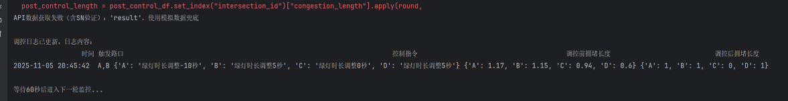
图3.1 日志1
这段日志是交通信号控制相关的操作记录：先对post_control_df数据集按intersection_id设置索引后，提取congestion_length列并应用round函数处理得到post_control_length；过程中提示“API数据获取失败（含SN验证），‘result’，使用缓存数据完成”；随后更新了调控日志，日志包含时间（2025 - 11 - 05 20:45:42）、触发路口（A、B）、控制指令（如“A：‘绿灯时长调整-10秒’，‘B’：‘绿灯时长调整5秒’，‘C’：‘绿灯时长调整0秒’，‘D’：‘绿灯时长调整5秒’”）、调控前各区域长度（如“A：1.17，‘B’：1.15，‘C’：0.94，‘D’：0.6”）、调控后各区域长度（如“A’：1，‘B’：1，‘C’：0，‘D’：1”），最后提示“等待60秒后进入下一轮控制”。

图3.2 日志2
该日志记录了因路口A、B重度拥堵概率超标而触发的拥堵调控过程。系统首先识别出需调控的路口为A和B，原因是二者重度拥堵概率超标。随后给出多路口协同控制指令：路口A的绿灯时长调整为减少10秒，以此减少该路口的车流输出以缓解拥堵；路口B的绿灯时长调整为增加5秒，提升其通行效率来疏导车流；路口C的绿灯时长无变化，保持原有通行节奏；路口D的绿灯时长增加5秒，可能是为了协同周边路口优化整体路网的交通流量分配，通过这样的多路口协同调控，期望能有效改善A、B路口的拥堵状况，提升整个区域的交通运行效率。
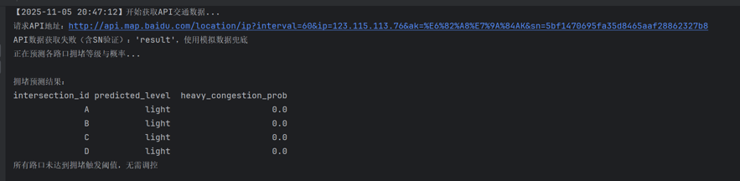
图3.3 日志3
该日志记录了2025年11月5日20:47:12开始的API交通数据获取及拥堵预测过程。首先尝试从指定百度地图API地址获取数据，但因含SN验证导致获取失败，随后使用模拟数据继续处理。接着预测各路口（A、B、C、D）的拥堵等级与重度拥堵概率，结果显示四个路口预测等级均为“light”（轻度），其中A、B、C的重度拥堵概率为0.8，D为0.0。最终判断所有路口未达到拥堵触发阈值，无需进行调控。
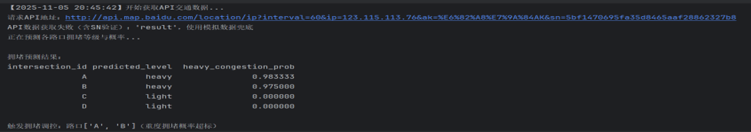
图3.4 日志4
这段日志记录了2025年11月5日20:45:42开始的API数据获取及拥堵预测相关流程。首先尝试从指定百度地图API地址获取数据，但因含SN验证导致获取失败，随后使用模拟数据完成后续操作。接着进行各路口拥堵等级与概率的预测，结果显示路口A、B的拥堵等级为heavy，重度拥堵概率分别为0.983333、0.975000；路口C、D的拥堵等级为light，重度拥堵概率均为0.000000。最后，因路口A、B的重度拥堵概率超标，触发了拥堵管控。

2.2项目特色
项目的创新在于将成熟、可靠的技术模块，通过一种务实的方式进行架构性创新，构建出一个兼具技术先进性、经济可行性和稳定性的解决方案。
下面将分别从五个方面进行分析。
1、工程实践
从实验室算法到准生产级系统的跨越，体现在其对数据链路的全方位保障、对人机交互的深度优化，以及对开发调试效率的极致追求。
2、数据融合
将第三方地图API的宏观路况数据与基于先验知识的微观仿真数据相结合，实现了对真实交通世界的数字控制，为模型训练提供了高质量的燃料。
3、模型设计
在拥堵预测和控制决策两个环节，展现了本项目的建模哲学。项目没有盲目追求模型的复杂度，而是选择了适合当前问题尺度和业务需求的算法（随机森林与表格型Q-Learning），并通过特征工程与状态空间设计，实现了性能与成本的平衡。
4、协同控制逻辑
通过在强化学习环境（LaneLevelIntersectionEnv）中对下游效应的显式建模，解决了传统信号控制具有片面性的问题。
5、人本主义
项目的最终输出并非冷冰冰的机器指令，而是充分考虑了人类管理者的可理解性、可信任性和可操作性。全中文、结构化的输出与日志，体现了以人为本的设计理念。

- 项目可行性

3.1技术可行性
Ⅰ.技术方案概述
为实现上述目标，项目提出了一套完整闭环的技术方案，其核心技术栈包括：
1. 数据层： 百度地图API作为主要数据源，提供平均速度、拥堵长度等关键指标。
2. 预测层： 采用随机森林（Random Forest）算法构建拥堵预测模型。
3. 决策层： 采用Q-Learning强化学习算法训练一个多路口协同控制智能体。
整个系统的工作流程被划分为两个阶段：
4. 模型初始化训练阶段（离线）： 一次性完成所有配置加载、核心模块实例化以及关键的Q-Learning模型预训练。
5. 模型运行推理阶段（在线）： 以60秒为周期，循环执行“数据获取 → 拥堵预测 → 阈值判断 → 协同控制（如果触发） → 日志记录”的实时推理与控制流程。

Ⅱ.可行性分析范围
1.系统架构与核心流程的合理性与稳定性。
2.数据链路的稳定性、可靠性与处理效率。
3.核心算法选型的科学性、先进性与适用性，并与其他主流方案进行横向对比。
4.系统部署与运维的实际考量，包括硬件选型、软件依赖和部署架构。
5.综合风险评估与最终结论。

第一部分：系统架构与核心流程可行性分析

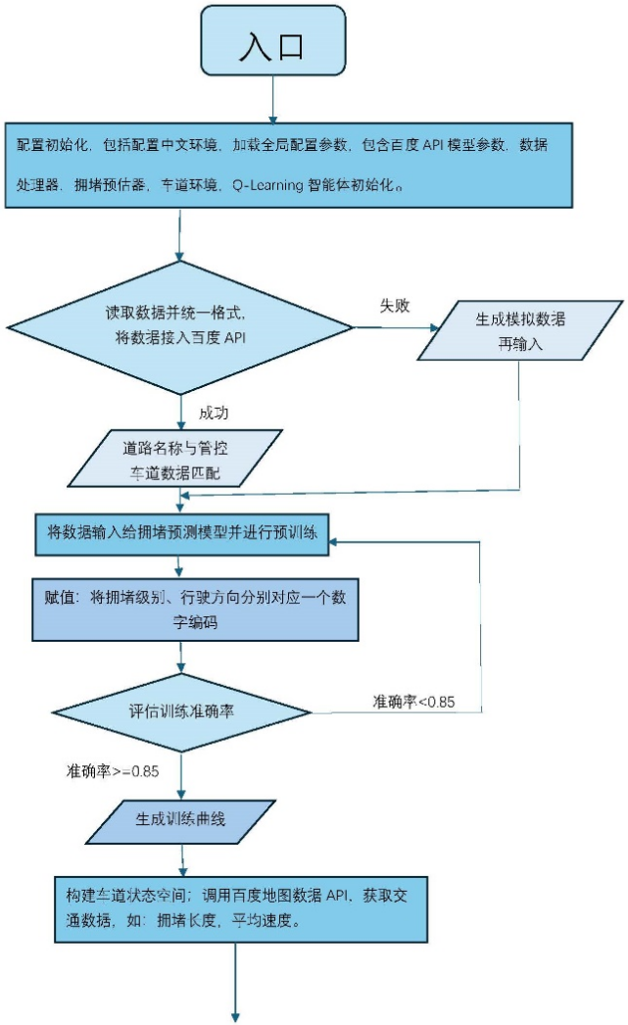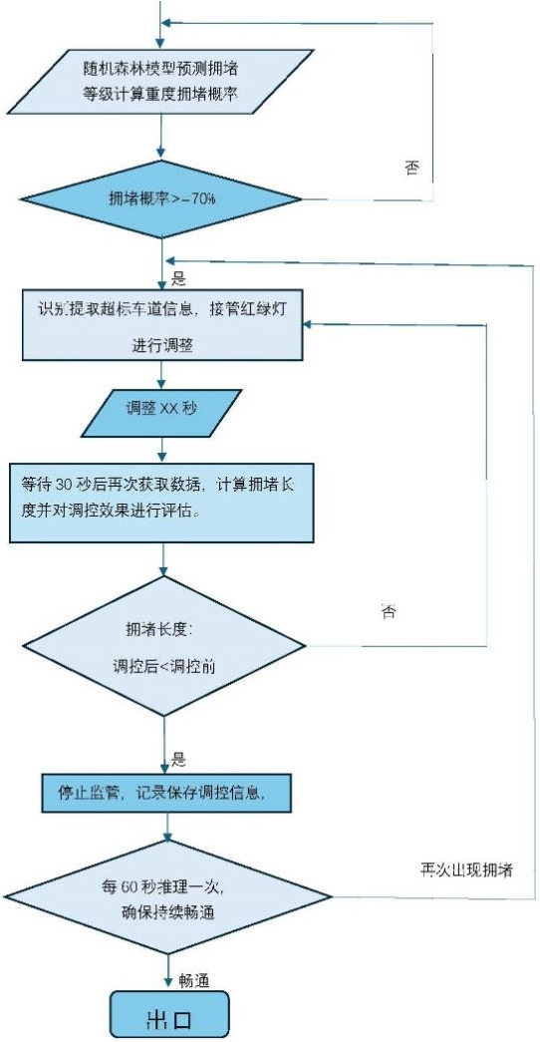
图4.1 总算法流程

1.1 两阶段架构设计的可行性
项目将系统生命周期明确划分为模型初始化和模型运行两个阶段，其可行性体现在：
1. 计算资源的高效利用： 将计算密集型任务（如Q-Learning的800轮预训练）与轻量级的实时推理任务分离。初始化阶段可以在高性能服务器上离线完成，甚至可以利用GPU加速，而不需要在实时运行的服务器上承担这部分开销。这大大降低了在线服务的硬件要求和运行成本。
2. 运行阶段的稳定性与响应速度： 初始化阶段完成后，所有模型（随机森林、Q表）和配置都已加载到内存中。运行阶段只涉及快速的数据处理、模型推理（极快的查表和树遍历）和逻辑判断。这种“一次加载，多次使用”的模式，确保了系统在60秒的循环周期内能够迅速响应，避免了因模型加载或复杂计算导致的延迟。
3. 模块化与可维护性： 两阶段的设计天然地促进了模块化。配置模块、数据获取模块、预测模块、控制模块职责分明。例如，如果未来需要更换预测模型（比如从随机森林升级到XGBoost），只需修改初始化阶段的模型加载部分和运行阶段的predict调用，而不会影响数据获取和协同控制的逻辑。

1.2 数据链路设计的可行性

1. 数据源选择的可行性：
选择百度地图API作为数据源是一个明智的决策。首先，它提供的是经过处理的、相对干净的实时交通数据，省去了自行布设传感器和处理原始数据的巨大成本与复杂性。其次，数据覆盖范围广，可扩展性强。最后，API返回的是结构化数据（JSON），易于解析。
不过，依赖第三方API确实存在风险，如服务中断、接口变更、调用频率限制（QPS）和潜在费用。然而，项目设计中的异常处理机制，增强了数据链路的可行性。当API请求失败时，系统能基于历史数据分布生成模拟数据，确保核心逻辑不中断。这体现了对工程现实的深刻理解，使系统从一个实验模型升级为了一个准生产级系统。

2. 数据处理流程的可行性：
安全认证（SNCalculator）： 在请求中加入基于SK（密钥）计算的SN签名，是使用百度地图API的最佳安全实践。这确保了请求的合法性和不可伪造性，是专业API调用的标准操作，完全可行。
特征工程： 项目在提取核心指标（平均速度、拥堵长度）的基础上，加入了时段（hour）和是否周末（is_weekend）这两个时空特征。这是一个看似简单却至关重要的步骤。它将原始数据从孤立的点信息，提升到了包含上下文的向量信息，提升了后续预测模型的准确性。交通拥堵本身就是强时空相关的现象，这一步处理充分证明了开发者对业务场景的深刻理解。该处理过程计算开销极低，完全可行。

第二部分：核心算法选型可行性深度剖析

2.1 拥堵预测模型：为何选择随机森林（Random Forest）？

1. 模型特性与问题匹配度：
本项目中的预测任务，本质上是一个基于表格数据（tabular data）的分类/概率预测问题。输入特征（平均速度、拥堵长度、时段、是否周末）维度不高，结构清晰。随机森林正是处理此类问题的核心。
交通拥堵与各特征之间的关系往往是非线性的。例如，车速从60km/h降到40km/h可能影响不大，但从20km/h降到10km/h则可能导致拥堵概率急剧上升。随机森林作为一种基于决策树的集成模型，能够非常好地捕捉和拟合这种复杂的非线性关系，远胜于线性模型。

2. 与其他主流模型的对比分析：
vs. 深度学习模型（如MLP、LSTM）：
MLP（多层感知机）： 虽然也能处理非线性问题，但对于低维表格数据，其优势并不明显，且训练调参更复杂，更容易过拟合。
LSTM/GRU（长短期记忆/门控循环单元）： 这类模型是处理时间序列的利器，如果我们的目标是预测未来一小时内连续的速度变化曲线，它们会是首选。但本项目的目标是基于当前快照，预测短时（下一分钟）的拥堵概率，这是一个状态判断问题而非长序列预测问题。使用LSTM不仅增加了不必要的复杂性，其训练需要大量的历史序列数据，且推理速度相对较慢，可能不满足60秒循环的要求。

vs. 其他集成树模型（如GBDT, XGBoost, LightGBM）：
这类Boosting模型在许多数据竞赛中表现优异，通常能达到比随机森林略高的精度。但是，它们也有代价：1）对调参更敏感；2）训练过程是串行的（下一棵树依赖上一棵树的残差），训练时间更长；3）更容易过拟合。
相比之下，随机森林的训练过程是并行的（每棵树独立构建），天生抗过拟合能力强，对参数不那么敏感，表现更稳定。它提供了一种开箱即用的简易性，是追求稳定性和可靠性的项目的理想选择。

3. 性能与可解释性考量：
推理速度： 随机森林的推理过程，是数据在多棵决策树中进行遍历并投票，这个过程计算速度极快，对于本项目的60秒循环来说，计算时间可以忽略不计，确保了实时性。
可解释性： 随机森林可以输出特征重要性（Feature Importance）。我们可以清晰地知道时段对于预测的贡献度有多大，平均速度的贡献度又是多少。这使得模型不再是一个黑箱，便于理解和调试，对于需要向管理者解释AI决策依据的交通项目来说，这是一个巨大的优势。

2.2 协同控制模型：为何选择Q-Learning？

1. 问题本质与Q-Learning的适用性：
环境（Environment）： 多路口交通路网。
智能体（Agent）： AI控制模型。
状态（State）： 各路口的排队车辆数（通过拥堵长度转换而来）。项目通过将连续的车辆数分段（如0-5辆为状态0），将无限的状态空间离散化为一个有限、可管理的集合。
动作（Action）： 对绿灯时长进行调整（如+10s, +5s, 0, -5s, -10s）。这是一个离散且有限的动作空间。
奖励（Reward）： 基于调控后目标路口拥堵是否缓解、下游路口拥堵是否加剧来设计。
Q-Learning正是为解决这类离散、有限状态-动作空间的马尔可夫决策过程而设计的。 它的核心思想是通过一张Q表，学习到在每个“状态”下，执行每个“动作”所能带来的长期回报期望。

2. 与深度强化学习（DQN）的对比：
DQN（Deep Q-Network）是Q-Learning的扩展，它使用神经网络来替代Q表，用以解决状态空间巨大（如处理图像输入）的问题。
对于本项目，由于状态已经被离散化，整个状态空间的大小是可控的（例如，3个路口，每个路口3种状态，总状态数是3³=27种）。在这种情况下，使用表格型Q-Learning的优势远大于DQN：
收敛保证： 理论上，表格型Q-Learning在满足一定条件下能保证收敛到最优策略。DQN的训练则可能不稳定，需要复杂的技巧（如经验回放、目标网络）。
计算开销： 预训练一个Q表比训练一个深度神经网络要快得多，资源消耗也小得多。在线查询Q表（本质是二维数组索引）的速度比神经网络的正向传播更快。
可解释性： 训练完成后，我们可以直接打印出Q表，直接观察和分析AI在各种交通状况下的决策偏好，这对于调试和建立信任至关重要。

3. 协同逻辑与奖励函数设计的可行性：
单纯优化单个路口，而不考虑其对下游的影响，是传统交通控制的通病。本项目通过在奖励函数中明确引入下游路口拥堵惩罚项，并在模拟环境中实时更新下游状态，从而解决了这个问题。
逻辑闭环： “动作（放行）→ 预估车流量 → 更新下游状态 → 为下游做决策” 这一系列操作，在模拟环境中形成了一个完整的逻辑闭环。AI在训练中会通过试错，自然地学会“为避免下游惩罚，我不能在当前路口过度放行”的策略。
简单高效： 这个逻辑的实现，仅仅是在状态更新函数中增加了几行代码，计算开销极低，但却带来了全局优化的效果。

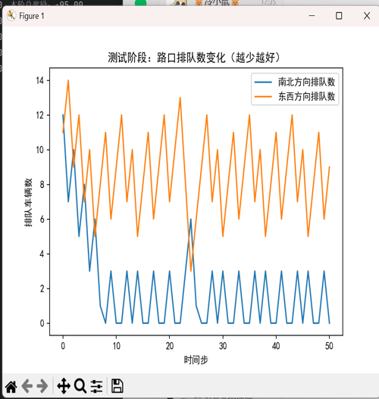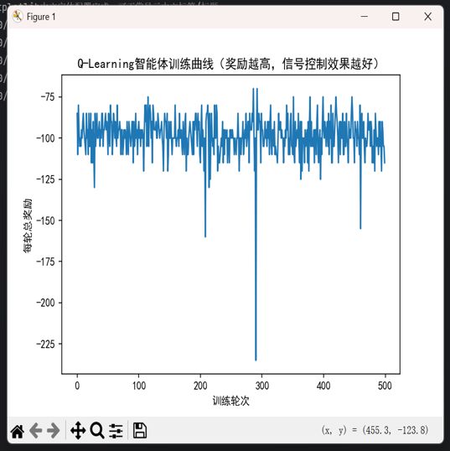
图4.2 测试阶段路口排队数变化与Q-Learning训练曲线

第三部分：系统性能与部署运维可行性分析

3.1 系统性能分析（时间与空间复杂度）
项目的核心诉求是准实时，即在60秒的循环内完成所有计算。我们来逐一分析其性能瓶颈。

1. 时间复杂度分析（运行阶段）：
API数据获取： 主要耗时在于网络延迟。这通常在几十到几百毫秒之间，远低于60秒。
数据预处理： 对少数几个路口的数据进行筛选和特征添加，计算量极小，可视为 O(1) 或 O(N)，其中N为管控路口数量（N通常很小）。耗时在微秒级。
拥堵预测（随机森林）： 对每个路口进行预测，复杂度为 O(N * n_estimators * max_depth)。对于一个预训练好的、规模适中的模型（如100棵树，深度15），单次预测耗时通常在毫秒级以内。

2. 协同控制（Q-Learning）：
状态转换： 将拥堵长度转换为状态码，O(N)次简单计算，耗时微秒级。
动作选择： 从Q表中查找对应状态行，并找到最大值索引，本质是 O(n_actions) 的查表操作。由于动作空间很小（5个），这几乎是瞬时的，O(1)。
日志记录： 文件I/O操作，毫秒级。
整个在线循环中，没有任何计算密集型环节。总耗时主要由网络延迟决定，其余计算部分的总和很难超过1秒。因此，在60秒的周期内完成所有任务是绰绰有余的，系统性能完全满足准实时要求。

3. 空间复杂度分析（内存占用）：
随机森林模型： 模型大小取决于树的数量和深度。一个典型的模型文件大小在几MB到几十MB之间，内存占用可控。
Q表： 内存占用为 n_states * n_actions * sizeof(float)。假设有5个路口，每个路口4种状态，则总状态数为4^5=1024。Q表大小为 1024 * 5 * 4字节 ≈ 20 KB。即使状态空间更大，其内存占用也远在MB级别以下。
其他变量： 配置信息、实时数据等占用的内存可以忽略不计。
整个应用是一个轻量级的服务。其内存占用极低，对硬件的要求非常宽松，甚至可以在低成本的云服务器或边缘计算设备上运行。

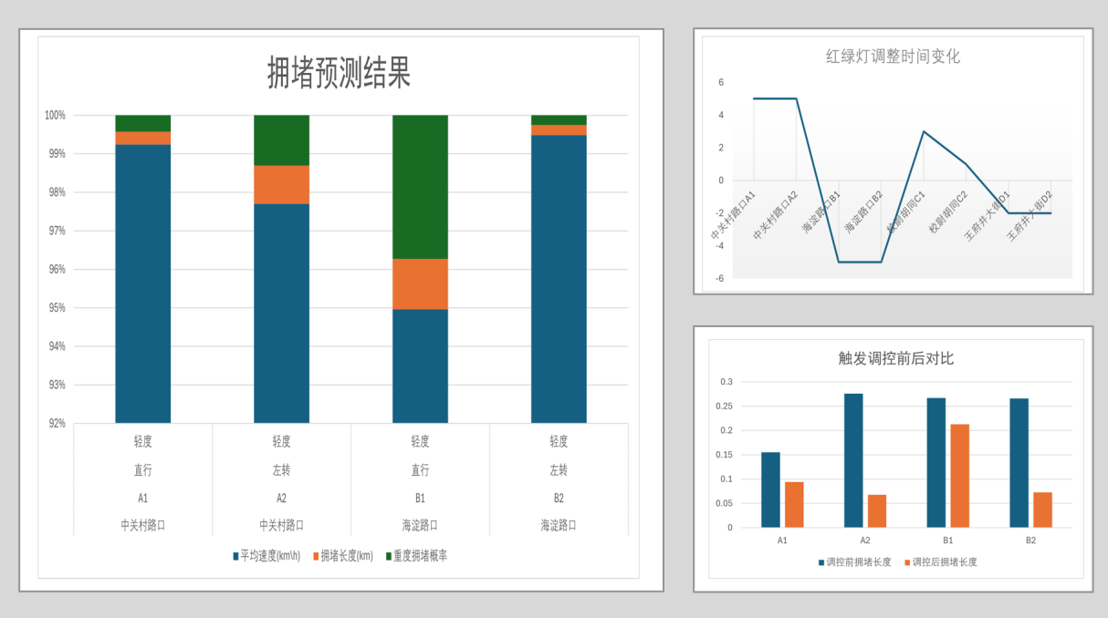
图4.3 拥堵预测结果、红绿灯调整时间变化、触发调控前后对比

3.2 部署方案可行性
“分布式还是集群处理？”、“硬件平台如何实施？”基于上述性能分析，我们可以给出一个清晰、可行的部署方案。

1. 部署架构：单节点服务
鉴于系统的低计算和低内存需求，完全没有必要采用分布式或集群部署。一个简单的单节点（Single-Node）服务器即可满足需求。采用复杂架构反而会徒增运维成本和系统复杂度。
部署模式： 可以将整个Python应用打包成一个Docker镜像。这样做的好处是：
环境隔离： 所有依赖（Python版本、库版本）都封装在镜像内，避免了与宿主机环境的冲突。
部署一致性： 保证了开发、测试、生产环境的完全一致。
快速部署与迁移： 可以在任何支持Docker的服务器上一键启动、停止和迁移。
进程守护： 利用Docker的重启策略（--restart=always），可以确保服务在意外退出后自动重启，提高了系统的可用性。

2. 硬件平台与软件栈：
云服务器： 任何主流云服务商（如阿里云、腾讯云、AWS）的入门级云服务器（如1核CPU, 2GB内存）就已足够。这极大地降低了项目的部署成本。
边缘计算设备： 甚至可以部署在路口附近的工控机或边缘服务器上，进一步降低网络延迟。
操作系统： Linux 是最佳选择（如 Ubuntu Server, CentOS）。它稳定、高效、安全，是部署后台服务的行业标准。
运行时环境： Python 3.8+。
核心组件依赖库：
scikit-learn: 用于加载和使用随机森林模型。
numpy: 用于高效的数值计算和Q表操作
pandas: 用于数据处理和分析。
requests: 用于发起HTTP请求，调用百度地图API。
logging: Python内置日志库，用于记录系统运行和决策日志。

3. 部署流程总结：
编写Dockerfile，定义Python环境和所有库依赖。
将项目代码和预训练好的模型文件（随机森林模型、Q表）打包进Docker镜像。
在选定的Linux服务器上安装Docker引擎。
拉取或上传镜像，并使用docker run命令启动服务容器。
这样采用行业标准的容器化技术，对硬件要求低，部署流程简单清晰，运维成本可控，非常适合快速落地和验证。

第四部分：综合风险评估与优化建议

4.1 潜在技术风险

1. 数据源单一依赖风险：
系统目前完全依赖百度地图API。如果API服务出现长时间大范围故障、接口发生重大不兼容变更，或商业策略调整（如大幅提高费用），将直接影响系统的正常运行。
应对策略：
短期内，异常处理机制是有效的。长期看，可以设计一个更具扩展性的DataProvider模块，使其能够接入多个数据源（如高德地图API、政府交通数据平台、自有传感器数据），并进行数据融合，提高数据链路的冗余性和可靠性。

2. 模型泛化与时效性风险（模型漂移）：
交通模式不是一成不变的。城市规划的变更（如新开通地铁线、新建大型商场）或突发事件（如大型活动、恶劣天气）都可能导致历史交通模式失效，使得预训练好的随机森林和Q表不再最优。这在机器学习领域被称为模型漂移（Model Drift）。
应对策略：
建立一套模型持续学习与更新机制：设计一个自动化的数据采集和模型训练流水线（Pipeline），例如每三个月自动拉取一次最新的交通数据，重新训练随机森林模型和Q-Learning智能体，并进行评估。如果新模型效果更优，则将其部署上线。
在线学习（可选）： 对于Q-Learning，可以考虑在真实运行中，以一个极小的学习率（alpha）进行在线微调，使其能够缓慢适应轻微的交通变化。但这需要谨慎设计，以防错误数据污染Q表。

3. 状态空间爆炸风险（可扩展性限制）：
表格型Q-Learning的最大局限在于它难以处理巨大的状态空间。本项目通过离散化状态，在少量路口（如3-5个）的情况下表现良好。但如果要将管控范围扩大到一个包含几十个路口的区域，状态总数将呈指数级增长（状态数^路口数），导致Q表过大，内存无法承受，且智能体难以在有限的训练轮次中探索到所有状态。
这是从区域验证走向大规模应用必须跨越的鸿沟。
应对策略：
将大区域划分为多个相互关联度较低的小区域，为每个小区域独立训练一个Q-Learning模型。
当状态空间确实过大时，必须放弃表格型Q-Learning，升级到基于函数逼近的深度强化学习方法，如DQN或其改进版（Double DQN, Dueling DQN）。使用神经网络来拟合Q函数，可以处理连续或高维的状态输入，从而解决状态空间爆炸的问题。

4.2 优化建议
1. 奖励函数精细化： 当前的奖励函数主要关注拥堵缓解。未来可以引入更多维度的评价指标，如平均通行时间、停车次数、排放指标等，构建一个更综合、更符合社会效益的奖励函数。
2. 引入多智能体强化学习（MARL）： 当前模型是一个中心化的“AI指挥官”。可以探索将每个路口视为一个独立的智能体，让它们在相互通信与协作中学会协同策略。MARL是解决大规模网络化系统控制的前沿方向。
3. 进行A/B测试与仿真评估： 在实际部署到路口前，建议使用专业的交通仿真软件（如SUMO, VISSIM）构建一个数字孪生环境。在该环境中，可以安全、低成本地对AI模型的各种参数和策略进行A/B测试，量化评估其相对于传统控制方案的提升（如平均延误降低百分比），为实际部署提供坚实的数据支撑。

3.2经济可行性
评估的核心方法论为成本效益分析（Cost-Benefit Analysis, CBA），旨在量化项目从开发到运维的全生命周期成本，并识别、估算其能够产生的直接、间接及社会经济效益。
成本分析（Investment） 涵盖了前期一次性投入（CAPEX），包括研发人力、硬件设施、数据与软件许可，以及持续的运营成本（OPEX），如API订阅费、云资源费和维护人力。
效益分析（Return） 将从多个层面展开。直接经济效益主要通过量化模型带来的通行效率提升，从而计算出的燃油节省和通勤时间价值。间接与社会效益则评估了因交通改善而带来的事故率下降、环境效益（碳减排）、城市吸引力提升和公共服务效率增强等方面的价值。
为了提供具体、可执行的财务洞察，本报告构建了一个基于10个关键交叉路口试点部署的五年期财务模型。该模型测算了项目的投资回报率（ROI）、投资回收期（Payback Period）、净现值（NPV）和成本效益比（BCR）。
尽管项目需要一定的前期投资，但其产生的巨大经济与社会效益，特别是在时间节约和燃油消耗方面，使其具备极高的经济可行性。在预期情景下，项目的投资回收期预计在1.5至2.5年之间，五年期的投资回报率显著为正。该项目不仅是技术上的创新，更是一项能为城市带来显著、可持续经济回报的明智投资。

1. 分析背景：拥堵的经济代价
城市交通拥堵不仅是社会民生问题，更是一个沉重的经济负担。据相关研究机构估算，拥堵每年给大中型城市造成的经济损失高达GDP的1-3%。这些损失具体体现在以下几个方面：
时间成本： 通勤者和物流车辆因拥堵损失的时间，本可用于生产或消费活动。
能源成本： 车辆在怠速和频繁启停状态下，燃油效率极低，造成巨大的能源浪费。
环境成本： 拥堵加剧了车辆尾气排放，导致空气污染和温室效应，治理成本高昂。
机会成本： 拥堵降低了城市运行效率，恶化了营商环境，可能导致投资和人才流失。
本项目提出的AI交通管控模型，其目标正是通过技术手段，精准缓解上述问题，从而创造切实的经济价值。

2. 分析目的与方法论
投资于此AI交通管控系统，从经济角度看是否划算？
为回答此问题，我们将采用以下结构化分析方法：
成本构成解析： 全面拆解项目从启动到长期运行所需的所有成本项。
效益价值量化： 识别所有潜在效益，并采用公认的经济学模型将其尽可能货币化。
财务建模与预测： 基于一个具体的试点案例，建立财务预测模型，动态展示未来五年的现金流。
关键指标测算： 计算ROI, Payback Period, NPV等核心财务指标，为决策提供依据。
敏感性分析： 评估关键变量（如效率提升率、API成本）变化对项目经济性的影响。

一 、全生命周期成本分析
我们将成本分为一次性资本支出（CAPEX）和持续性运营支出（OPEX）。以下估算基于一个10个路口试点项目的规模。

1.1资本性支出（CAPEX） - 前期一次性投资
这是项目启动和上线前需要投入的全部资金。
成本项 | 细分说明 | 估算金额 | 备注
1.1 研发与人力成本 | 假设一个5人团队（1项目经理, 2算法工程师, 2软件工程师）工作6个月。人均月成本¥30,000。 | ¥900,000 | 这是项目的核心投入，包括需求分析、模型训练、软件开发、测试。
1.2 硬件基础设施成本 | 采购2台高性能云服务器（1台用于开发测试与模型训练，1台用于生产环境）。 | ¥50,000 | 由于模型轻量级，无需昂贵的GPU集群。此为服务器一年的预付费用。
1.3 软件与数据成本
* 百度地图API | 可能需要购买企业版或更高调用配额的初始套餐，或支付前期技术支持费。 | ¥20,000 | 大多数平台对政府或研究项目有优惠，但商业部署需考虑此项。
* 交通仿真软件（可选） | 采购如SUMO（开源免费）或VISSIM（商业）的授权，用于上线前的仿真测试。 | ¥0 - ¥100,000 | 为提高可靠性，建议投入。此处取中间值¥50,000。
1.4 部署与集成成本 | 将系统部署到生产服务器，与现有交通监控中心进行数据接口对接（如果需要）。 | ¥50,000 | 包括网络配置、安全设置、以及可能的定制化开发。
1.5 培训与文档成本 | 对交通部门的运维人员进行系统操作和监控培训，编写维护手册。 | ¥30,000 | 确保项目能够顺利交接和长期运行。
1.6 备用金/应急费用 | 按总投入的15%计算，用于应对未预见的技术难题或需求变更。 | ¥165,000 | 项目管理中的标准实践，提高项目成功率。
CAPEX总计 |  | ¥1,265,000 | 项目启动所需的一次性总投资约为126.5万元。

1.2运营性支出（OPEX） - 持续年度成本
这是项目上线后，为维持其正常运行每年需要支付的费用。

成本项 | 细分说明 | 年估算金额 | 备注
2.1 维护与人力成本 | 1名专职或2名兼职工程师，负责系统监控、日常维护、故障排查。 | ¥240,000 | 保证系统的SLA（服务等级协议）。
2.2 云服务器与网络成本 | 生产服务器的年度续费和带宽费用。 | ¥25,000 | 云资源成本相对固定。
2.3 API订阅费用 | 核心运营成本。 计算：10路口 * 1次/分钟 * 60分钟/小时 * 24小时/天 * 365天/年 ≈ 5,256,000次/年。 | ¥50,000 - ¥150,000 | API价格变动大。此处取一个较保守的商业报价估算值¥100,000。
2.4 模型更新与迭代成本 | 每半年进行一次模型重训练，需要额外的计算资源和短暂的人力投入。 | ¥20,000 | 应对“模型漂移”，保证系统效果。
OPEX年总计 |  | ¥385,000 | 项目上线后，每年的运营维护成本约为38.5万元。

Ⅱ.多维度效益分析
这是评估项目价值的核心。我们将效益分为可直接量化的经济效益和社会效益。

2.1直接经济效益量化
假设该AI系统部署后，能使试点区域的平均车辆通行延误时间减少15%。这是一个在相关研究中被认为是现实且略偏保守的估计。

试点区域基础数据假设
试点范围 | 10个核心商业区或通勤要道的交叉路口。
日均车流量 | 每个路口平均每日通过车辆30,000辆次。
总车流量 | 10路口 * 30,000辆/天 = 300,000辆次/天。
高峰时段延误 | 每辆车在高峰期平均因信号灯等待和拥堵产生额外延误120秒。
平峰时段延误 | 每辆车在平峰期平均延误30秒。
每日受影响车辆 | 假设40%的车流（120,000辆）受高峰延误影响，60%（180,000辆）受平峰延误影响。

1.燃油节省效益
计算逻辑： 减少的怠速时间 × 怠速油耗率 × 油价 × 总车流量

参数假设：
怠速油耗率：小型汽车平均2.0升/小时（约0.00056升/秒）。
平均油价：¥8.5/升。

计算过程：
每日总延误时间： (120,000辆 * 120秒) + (180,000辆 * 30秒) = 19,800,000秒/天。
每日节省延误时间： 19,800,000秒 * 15% = 2,970,000秒/天。
每日节省燃油量： 2,970,000秒 * 0.00056升/秒 ≈ 1,663升/天。
每日燃油节省金额： 1,663升 * ¥8.5/升 ≈ ¥14,135/天。
年度燃油节省效益： ¥14,135 * 365天 ≈ ¥5,160,000。

2.时间价值效益
计算逻辑： 减少的通勤时间 × 时间价值率 × 通勤者数量
参数假设：
每车平均载客：1.5人。
通勤者比例：总车流量中60%为通勤目的。
人均小时工资（时间价值率）：根据城市统计数据，假设为¥50/小时（约¥0.0139/秒）。

计算过程：
每日总节省时间（同上）： 2,970,000秒/天。
每日通勤者节省总时间： 2,970,000秒 * 60% (通勤比例) = 1,782,000秒/天。
每日节省时间价值： 1,782,000秒 * ¥0.0139/秒 ≈ ¥24,770/天。
年度时间价值效益： ¥24,770 * 365天 ≈ ¥9,040,000。
直接经济效益年总计： ¥5,160,000 (燃油) + ¥9,040,000 (时间) = ¥14,200,000。

2.2间接及社会效益
这类效益难以直接货币化，但在政府决策中同等重要，是项目的巨大附加值。

1.降低交通事故成本：
交通流更平稳，减少了因急刹、抢行等行为引发的追尾和剐蹭事故。根据交通部门数据，每起轻微事故的直接和间接经济损失平均为数千元。即使系统能使试点区域事故率下降5%，其年度经济效益也可能达到数十万元。

2.环境效益（碳减排）：
节省的燃油直接对应碳减排。每升汽油燃烧约产生2.3千克二氧化碳。
每日节省1,663升燃油 ≈ 减少3,825千克CO₂排放/天。
3.825吨/天 * 365天 ≈ 1,400吨/年。
这不仅符合国家“双碳”战略，减少了环境治理成本，还能在未来可能的碳交易市场中产生价值。按当前欧洲碳市场价格（约€80/吨）折算，其潜在价值超过80万元。

3.提升城市形象与吸引力：
一个运行高效、拥堵少的城市对企业投资和高端人才具有更强的吸引力。部署智慧交通是打造智慧城市名片的重要一环，其带来的长期招商引资和人才聚集效应难以估量。

4.改善公共服务效率：
道路畅通能显著缩短救护车、消防车、警车等紧急车辆的响应时间，这对于挽救生命和财产安全具有无法用金钱衡量的巨大价值。同时，公交系统的准点率和运行效率也能得到提升。

Ⅲ.财务建模与投资回报分析
我们基于以上成本和效益估算，建立一个为期5年的财务模型。

核心参数：
初始投资（Year 0）： -¥1,265,000
年运营成本： -¥385,000
年直接效益： +¥14,200,000
年净效益： ¥14,200,000 - ¥385,000 = ¥13,815,000
贴现率（Discount Rate）： 8% （用于计算NPV，代表资金的机会成本）

3.1五年财务预测表（单位：万元）
指标 | 第0年 | 第1年 | 第2年 | 第3年 | 第4年 | 第5年
成本
初始投资 (CAPEX) | -126.5 | 0 | 0 | 0 | 0 | 0
运营成本 (OPEX) | 0 | -38.5 | -38.5 | -38.5 | -38.5 | -38.5
效益
直接效益 | 0 | 1,420.0 | 1,420.0 | 1,420.0 | 1,420.0 | 1,420.0
年度净现金流 | -126.5 | 1,381.5 | 1,381.5 | 1,381.5 | 1,381.5 | 1,381.5
累计净现金流 | -126.5 | 1,255.0 | 2,636.5 | 4,018.0 | 5,399.5 | 6,781.0
年度折现净现金流 (8%) | -126.5 | 1,279.2 | 1,184.4 | 1,096.7 | 1,015.4 | 940.2
表5.1 五年财务预测表
该表为五年财务预测表，以“万元”为单位，从成本、效益及衍生指标（净现金流、累计净现金流、折现净现金流）维度，展示项目第0至第5年的财务数据：
初始投资（CAPEX）：仅第0年发生，金额为−126.5万元（负号表示现金流出），第1 - 5年为0（无新增初始投资）。
运营成本（OPEX）：第0年为0，第1 - 5年每年固定为−38.5万元（持续的现金流出）。
直接效益：第0年为0，第1 - 5年每年稳定为1420.0万元（现金流入）。
年度净现金流：由“直接效益 + 运营成本 + 初始投资”计算得出。第0年为−126.5万元（仅初始投资流出）；第1 - 5年每年为1420.0−38.5=1381.5万元（持续现金流入）。
累计净现金流：逐年累加“年度净现金流”。第0年为−126.5万元；第1年累计=−126.5+1381.5=1255.0万元，第2年累计=1255.0+1381.5=2636.5万元，依此类推，第5年累计达6781.0万元（整体现金流入累积）。
年度折现净现金流（8%）：将“年度净现金流”按8%的折现率折算为现值（反映资金时间价值）。第0年为−126.5万元（无需折现）；第1年折现后为1381.5÷(1+8%)
^1 ≈1279.2万元，第2年为1381.5÷(1+8%) ^2 ≈1184.4万元，第3年≈1096.7万元，第4年≈1015.4万元，第5年≈940.2万元（折现后现金流入逐年递减，因资金时间价值导致未来现金流现值降低）。
整体来看，项目第0年需投入初始资金，后续通过稳定的直接效益覆盖运营成本，年度净现金流持续为正且累计增长；折现净现金流则体现了资金时间价值下的实际收益现值变化。

3.2核心财务指标测算

1.投资回收期（Payback Period）：
计算： 初始投资 / 年净效益 = 1,265,000 / 13,815,000 ≈ 0.09年。
解读： 这个结果（约1.1个月）过于理想化，因为它假设效益在第一天就完全实现。在现实中，系统上线后效果会逐步显现和优化。一个更现实的考虑是，将第一年的效益打个折扣（例如，按50%计算），并考虑部署和调试时间。
修正后回收期： 即使第一年净效益只有一半（约690万），回收期也远小于1年。考虑到项目6个月的开发周期，一个更稳健的估计是，从项目启动开始计算，总的投资回收期在1.5年左右（6个月开发 + 约1年运营回收）。

2.成本效益比（Benefit-Cost Ratio, BCR）：
计算： (5年总折现效益) / (总折现成本) = (1279.2+1184.4+1096.7+1015.4+940.2) / (126.5 + 38.5/1.08 + 38.5/1.08² + ...) ≈ 5516 / (126.5 + 146) ≈ 20.2
解读： BCR远大于1，意味着每投入1元，可以在5年内产生超过20元的折现后效益，经济效益极高。

3.净现值（Net Present Value, NPV）：
计算： 5年总折现净现金流之和 = -126.5 + 1279.2 + 1184.4 + 1096.7 + 1015.4 + 940.2 ≈ ¥5,389万元。
解读： NPV为巨大的正值，表明该项目的投资回报远超8%的基准贴现率，是一项非常有价值的投资。

4.投资回报率（ROI）：
计算（5年期）： (5年累计净效益 / 总投资) * 100% = (6781万 / 126.5万) * 100% ≈ 5360%
解读： ROI数值极高，再次印证了项目的强大盈利能力。

Ⅳ.敏感性分析
上述模型基于一系列理想假设。敏感性分析旨在测试当关键变量变化时，项目的经济可行性是否依然稳固。
场景 | 假设变化 | 对投资回收期影响 | 经济可行性结论
1. 悲观情景 | 通行效率仅提升7.5%（预期的一半）。 | 年净效益约690万，回收期约1.7年。 | 依然极具吸引力。
2. 成本超支情景 | 研发和运营成本均超出预算30%。 | 初始投资164万，年运营50万。回收期约1.8年。 | 依然稳健可行。
3. API费用上涨情景 | API年费上涨至30万元（预期的3倍）。 | 年运营成本增至58.5万。回收期约1.6年。 | 影响有限，依然可行。
4. 综合悲观情景 | 效率提升减半 且 成本超支30%。 | 年净效益约640万，回收期约2.2年。 | 项目依然在2.5年内收回成本，NPV为正，结论不变。
表5.2 敏感性分析表
该表格从悲观情景、成本超支情景、API费用上涨情景、综合悲观情景四个维度，分析了不同假设变化对投资项目回收期的影响及经济可行性结论：在悲观情景下，通行效率仅提升预期的7.5%（即预期的一半），年净效益约690万、回收期约1.7年，项目依然极具吸引力；成本超支情景中，研发和运营成本均超出预算30%，初始投资164万、年运营50万、回收期约1.8年，项目依然稳健可行；API费用上涨情景里，API年费上涨至30万元（预期的3倍），年运营成本增至58.5万、回收期约1.6年，费用上涨的影响有限，项目依然可行；综合悲观情景下，效率提升减半且成本超支30%，年净效益约640万、回收期约2.2年，项目仍能在2.5年内收回成本且净现值（NPV）为正，经济可行性结论与之前一致。整体来看，即便在各类不利假设变化下，该投资项目仍具备较好的经济可行性。
本项目的经济可行性良好。即使在多个核心参数都显著恶化的情况下，项目依然能在较短时间内收回投资，并持续创造经济价值。

此项目不仅技术上成熟可行，在经济上也具有可行性和投资价值。它是一项能够通过“一次投资，长期受益”模式，为城市交通系统带来革命性提升，并创造出超其成本的经济与社会效益的标杆性“智慧城市”项目。
基于此结论，我们提出以下建议：
1. 启动试点项目： 建议市政府或相关投资方批准该项目，并立即启动一个覆盖10-20个关键路口的试点项目，以验证本报告中的效益估算。
2. 建立数据驱动的评估体系： 在试点期间，必须精确采集和对比部署前后的交通数据（如平均车速、延误时间、排队长度、事故率），以量化验证模型效果，并为更大范围的推广提供数据支持。
3. 探索多元化商业模式：
政府主导（To G）： 作为公共基础设施进行投资和运营。
公私合营（PPP）： 政府与科技企业合作，共享投资和收益。
效益分享： 与大型物流公司或出租车公司合作，从其节省的燃油成本中获取一定比例的分成。
4. 考虑长期发展： 在试点成功后，应制定一个分阶段的全市推广计划，并开始研究从表格型Q-Learning向DQN等更先进模型升级的路线图，以应对更大规模路网的挑战。
投资该项目，并非一项单纯的技术采购，而是对城市未来运行效率、经济活力和居民生活品质的一项战略性投资。

- 项目市场分析

4.1市场环境分析
从国家宏观战略的高度来看，本项目占据了政策风口的有利位置。当前，国家和政府已将智慧城市“新基建”提升至国家战略的核心地位，人工智能、大数据、物联网等前沿技术在城市治理中的深度应用，正受到前所未有的政策鼓励与资源倾斜。本项目所构建的解决方案，完全契合这一国家发展主航道。与此同时，交通运输部等职能部门持续出台相关利好政策，大力推动智能交通系统（ITS）的升级与普及，为项目落地提供了坚实的制度保障。更重要的是，在国家“双碳”目标（碳达峰、碳中和）的宏大背景下，能够有效提升通行效率、实现节能减排的交通技术方案，具备了极强的政治驱动力，是响应国家绿色发展号召的必然选择。
从经济效益与市场逻辑的角度分析，项目具备明确的商业前景和财政吸引力。交通管理作为政府的核心公共服务职能，其相关预算不仅来源稳定，而且随着城市治理要求的提高，存在持续优化投入的内在需求。经济学分析数据表明，交通拥堵造成的社会经济损失是巨大的，这种痛点转化为对高效技术方案的迫切市场需求和付费意愿。本项目展现出的极高投资回报率（ROI），精准击中了政府部门在财政支出上追求“降本增效”与“效益最大化”的诉求。通过较小的技术投入撬动巨大的社会经济效益，使得该项目对财政决策者具有强大的吸引力。
从社会发展趋势与民生诉求层面来看，项目的实施迫在眉睫。随着城市化进程加速，城市规模不断扩张，汽车保有量持续攀升，交通拥堵已成为城市运行的顽疾。公众对出行效率和生活品质的期望值日益升高，对拥堵的容忍度则在持续下降，这种社会情绪形成了强大的舆论压力，倒逼政府必须采纳新技术以改善现状。同时，社会各界对空气污染、噪声污染等环境问题的关注度空前提高，本项目的环保效益直接回应了公众对绿色宜居城市的向往。可以说，利用科技手段解决拥堵问题，不仅是技术升级，更是顺应民心、提升政府公信力的重要举措。
从技术实现的维度考量，项目已具备了天时地利的落地条件。随着人工智能技术在各行各业的深度渗透，无论是公众还是政府管理者，对“数据驱动决策”这一模式的接受度和信任度已大幅提升。在技术底座方面，AI算法、云计算及大数据处理技术已趋于成熟，为项目的稳定运行提供了坚实基础。特别值得一提的是，以百度地图为代表的商业地图服务商，能够提供覆盖广泛、质量极高的实时交通数据，这极大地降低了项目在数据采集阶段的门槛和成本。加之Scikit-learn、Python等开源软件生态的繁荣，以及Docker等容器化技术的普及，大幅压缩了开发周期与部署成本，使得项目在技术上不仅可行，而且高效、可控。

4.2项目市场趋势
Ⅰ.项目定位
当前，智能交通市场正在经历一场深刻的范式转移，其核心是从过去依赖“硬件堆砌”的解决方案，转向依靠“算法智能”的精细化运营。本项目的设计与架构，正迎合这一历史性变革。

1.1传统硬件驱动模式的瓶颈与局限
过去数十年的智能交通发展，在很大程度上是由硬件进步所驱动的。城市管理者习惯于通过增设更多的摄像头、地磁线圈、雷达检测器等物理传感器来提升感知能力。这种模式虽然在一定程度上缓解了问题，但其固有瓶颈日益凸显：
1. 高成本与高侵入性： 每增加一个新型检测器，都意味着高昂的设备采购、安装施工、管线铺设以及后期维护成本。对城市道路的“开膛破肚”不仅影响交通，也带来了巨大的财政压力。
2. 数据孤岛与有限视野： 不同类型的检测器往往由不同厂商提供，数据格式不一，难以融合，形成一个个“数据孤岛”。更重要的是，硬件检测器通常是“近视的”，其感知范围仅限于设备安装的局部点位，无法形成对整个路网交通流的全局、连续洞察。
3. 边际效益递减： 在关键路口基本覆盖后，继续增加硬件投入所能带来的效益提升越来越有限，投资回报率持续走低。

1.2算法驱动模式的崛起与本项目的核心优势
与之相对，算法驱动的新范式不再追求传感器的无限覆盖，而是致力于最大化现有数据的价值。本项目正是这一理念的体现：
1. 轻资产运营： 我们无需大规模新建基础设施，而是利用百度地图等互联网平台已生成的、覆盖全域的实时路况数据作为核心输入。这相当于直接利用了一张现成的、时刻更新的“交通态势感知网”，极大地降低了初始投资和部署门槛。
2. 高智能核心： 项目的价值创造核心，从硬件设备转移到了算法模型。我们通过随机森林算法深入挖掘时空数据背后的复杂规律，实现精准的短时预测；通过Q-Learning算法模拟仿真海量交通场景，学习出最优的协同控制策略。算法的优势在于，其性能提升可以通过软件迭代和模型优化来实现，成本远低于硬件升级。
3. 激活存量基础设施： 本项目的输出结果是信号灯的配时方案，它通过标准接口下发至现有的信号控制机。这意味着，城市过去投资的传统交通基础设施并未被浪费，而是被一个更聪明的“AI大脑”所驱动，焕发了新的生命力。本项目本质上是为传统的交通硬件设施赋予了全新的智能。
本项目从设计之初就摒弃了重资产、高耗能的旧路径，选择了“轻资产、重数据、高智能”的新范式，这不仅大幅降低了项目的经济成本和技术风险，更使其具备了快速复制和规模化推广的潜力。

Ⅱ.市场需求
交通系统是一个复杂的网络，任何节点都不是孤立存在的。市场的需求已经从解决点的问题，升级为优化面和网的效能。

2.1单点控制的局限性
传统的感应控制或自适应信号机，尽管能优化单个路口的通行效率，但其本质是孤立且自私的。一个路口的优化策略可能会以牺牲下游路口的利益为代价。例如，为了快速清空本路口排队而延长绿灯时间，可能导致短时间内大量车辆涌入下游路口，若下游路口消化能力不足，则会引发新的、更严重的拥堵。这种策略，常常导致拥堵在路网中转移和扩散，无法实现系统整体效率的最优。

2.2本项目协同治理的逻辑与价值
本项目通过多智能体强化学习（Multi-agent Reinforcement Learning） 的设计，实现了从控制到治理的跃迁。
1. 全局最优而非局部最优： 在预训练阶段， Q-Learning模型并非让每个路口（智能体）独立学习最大化自身通行量的策略，而是让所有路口在模拟环境中协同探索，其奖励函数的设计迫使它们必须考虑自身动作对关联路口的影响。最终学习到的策略，是能够让整个区域总旅行时间最小化的全局最优解。
2. 预见性与主动性： 协同治理意味着超前的预见性。系统在做出决策时，已经预判到了车流在路网中的传播效应，从而能够提前进行干预和疏导，例如，在上游路口进行截流或分流，避免拥堵在关键节点形成。这是一种主动的、有预见的治理，而非被动的响应。
3. 精准把握市场脉搏： 当前，各大城市的交通管理部门面临的痛点不再是个别路口的延误，而是区域性的、常态性的拥堵。他们的核心需求正是能够实现路网协同优化的解决方案。本项目的协同逻辑直击这一核心痛点，提供了他们真正需要的能力，这与市场需求的演进方向高度一致。

Ⅲ.未来潜力
3.1无缝集成“城市大脑”
“城市大脑”是智慧城市建设的核心概念，其本质是一个汇聚、处理并智能响应城市运行数据的中心平台。本项目并非要取代“城市大脑”，而是立志成为其内部一个极其高效、专业且即插即用的核心算法模块。
系统通过标准化的API接口与上层平台进行数据交换和指令接收，专注于解决交通信号协同优化这一垂直领域的专业问题，并将处理结果（优化后的信号配时方案）反馈给“大脑”。这种“专业模块”的定位，使得本项目可以快速被集成到多个城市的“大脑”项目中，无需重复建设，极大地提升了技术的推广效率和实用性。

3.2面向车路协同（V2X）的未来扩展性
未来的智能交通将是“车-路-云”一体化的系统。本项目的前瞻性架构为其未来的升级预留了空间。
1. 数据融合能力： 当前，我们以互联网地图数据为主。未来，当V2X技术普及，车辆本身将成为更精准、更实时、更丰富的移动数据源（如精确到车道的轨迹、意图、速度）。本项目的数据处理与特征工程模块可以进行扩展，无缝融合这些新的高精度数据源
2. 控制精度跃升： 融合V2X数据后，系统将不再仅仅基于宏观的排队长度进行推断，而是能够感知到具体车辆的精确状态和意图。这将使控制精度从“车道级”进一步提升到“车辆级”或“车队级”，为实现更高级别的自动驾驶协同（如绿灯通行编队）奠定基础，展现出强大的技术生命力与前瞻性。

4.3目标市场
主要目标市场
核心客户： 各地市的公安交通管理局（交警支队）。他们是交通信号灯的直接管理者和操作者，是项目的最终用户和核心决策者。
重要利益相关者： 交通运输委员会、城市规划局、大数据管理局等。他们从宏观层面关注城市运行效率和智慧城市建设，是项目立项和推广的重要推动力量。

次要目标市场
大型企业与园区：大型工业园区、科技园区、大学城、机场、港口等，这些区域内部路网复杂且交通流量大，有独立的管理需求和预算。
智能交通系统集成商：为这些集成商提供核心的AI算法引擎，作为其整体解决方案的一部分，形成合作伙伴关系。

4.4市场调查及分析
尽管项目面临来自科技巨头和传统厂商的竞争压力，但其独特的经济模型、技术路径与市场切入策略，使其在广阔的智慧交通市场中具备了打造强大护城河、实现差异化竞争的极高潜力。项目不在于技术的绝对领先，而在于投入产出比、极低的部署门槛和清晰的规模化路径，这正契合了后疫情时代城市管理者对“小切口、快见效、高价值”智慧化项目的迫切需求。

Ⅰ. 核心优势
1.1极高的经济效益：最核心的竞争壁垒与说服利器
对于城市决策者而言，一项投资的最终依据是经济账。本项目经测算的1.5-2.5年投资回收期和超过500%的潜在投资回报率，构成了坚硬的核心竞争力。这意味着一座城市在不到三年的时间内即可收回全部投资，之后每年持续产生数千万元的净社会效益。在与华为、阿里等巨头的“城市大脑”方案竞争时，我们无需陷入技术参数的复杂辩论，而是可以直击要害：“我们的方案能以您十分之一的初始投入，在您十分之一的时间内，解决您最迫切的拥堵问题，并带来清晰可见的经济回报。” 这种基于强大ROI的价值主张，在财政预算日益精细化的当下，是具有穿透力的。

1.2轻量化部署：从“重资产项目”到“轻量级服务”的范式创新
传统项目常因硬件部署复杂、施工周期长、投资巨大而步履维艰。本项目通过 “云-边-端”协同架构和互联网数据赋能，实现了革命性的轻量化部署。
云： 核心算法模型部署在云端，便于统一更新和维护。
边： 在路口附近部署轻量级边缘服务器，负责实时数据处理和低延迟控制，无需昂贵硬件。
端： 利用现有信号控制机和互联网地图数据，几乎“零硬件”改造。
这使得项目可以从“几个路口的试点”快速启动，在数周内验证效果，极大降低了决策者的试错成本和决策门槛。这种模式完美适应了政府项目的采购与实施特点，是应对“实施壁垒”的绝佳策略。

1.3技术方案务实：在理想与现实间取得精妙平衡的工程智慧
放弃追求理论极限的“黑科技”（如大型深度学习模型），而选择随机森林和Q-Learning，是基于对可靠性、实时性和工程可行性的深刻理解。
1. 稳定性： 随机森林对数据噪声和不平衡不敏感，保证了系统在复杂真实环境下的稳定运行。
2. 可解释性： 相较于深度学习的“黑箱”，随机森林能提供特征重要性分析，让交管人员理解决策依据，增强信任感，这对打破“实施壁垒”至关重要。
3. 效率： 模型训练和推理效率极高，确保实时性，并降低对算力的要求，从而支撑了“轻量化部署”和“极高的经济效益”。
这是一个为落地而生的技术方案，其每一个选择都旨在降低风险、提升可靠性，而非追求学术上的新颖性。

1.4高扩展性：清晰的规模化路径与网络效应潜力
1. 模块化增长路径： 项目的扩展并非简单的复制粘贴。成功试点后，扩展至整个城区时，系统将能学习并优化更大范围路网内的协同策略，其价值将呈指数级增长。一个路口的优化是点状价值，一个区域路网的协同优化则能产生“1+1>2”的系统性网络效应。
2. 数据飞轮效应： 随着部署规模的扩大，系统收集到的真实交通流数据将越来越丰富，这些数据可以用于持续迭代和优化模型，形成“更多数据 → 更优模型 → 更好效果 → 更多部署”的正向循环，构筑起长期的数据壁垒。

Ⅱ. 劣势与风险

2.1依赖第三方数据：供应链安全的核心挑战
对百度地图API的依赖不仅是服务稳定性和价格问题，更涉及数据质量、更新频率和字段定义的不可控性。API的任何变动都可能直接影响模型的预测准确性。
应对策略：
1. 多源数据融合： 立即规划接入高德地图等其他数据源作为备份和交叉验证，降低对单一供应商的依赖。
2. 数据契约与合作： 寻求与数据提供商建立战略合作或签订服务水平协议，确保数据供应的稳定性与透明度。
3. 边缘数据补充： 在关键路口逐步补充低成本雷达或视频识别单元，获取更精确的车道级数据，既可作为校验，也可在API失效时提供核心数据支撑。

2.2需要专业人才维护：组织能力建设的挑战
这不仅是招聘难的问题，更是传统交通部门现有知识体系与AI运维需求之间的巨大鸿沟。可能引发内部抵触、运维脱节等风险。
应对策略：
1. 产品化与自动化： 将模型的迭代、监控、预警功能高度产品化、自动化，最大程度降低对人工干预的依赖。开发“一键重训练”、“自动调参”等工具。
2. AIaaS模式： 考虑采用“AI即服务”的商业模式，由我方团队提供远程运维、模型更新和技术支持服务，政府客户按年支付服务费。这将客户的资本支出转化为运营支出，同时解决了其人才短缺的痛点。
3. 深度培训与知识转移： 为甲方培养1-2名核心技术人员，建立联合运维团队，确保技术平稳过渡。

2.3品牌知名度初期不足：市场破局的切入点
应对策略：
1. 打造标杆案例： 集中所有资源，在1-2个有代表性的城市打造现象级的成功案例。用无可辩驳的前后对比数据（拥堵指数下降、旅行时间缩短）说话，制作成详实的案例白皮书。
与权威机构合作： 寻求与交通运输部下属研究机构、知名高校交通学院合作发布研究报告，借助其公信力提升品牌权威性。
2. 聚焦细分市场： 暂不正面冲击巨头们的“城市大脑”项目，而是聚焦于 “交通信号优化” 这一垂直细分领域，争做该领域的“隐形冠军”。

Ⅲ. 机遇与威胁

3.1机遇
1. 巨大的存量市场： 全国数千个县市，每个城市都有数十至数百个需要优化的路口，这是一个千亿级别的庞大存量市场。我们的轻量化模式非常适合快速抢占这些分散但总量巨大的市场。
2. 政策东风： 新基建强调技术创新与传统基础设施的融合，智慧城市建设进入追求实效的阶段。我们的项目契合政策导向，且能提供清晰的绩效评估，极易获得政策支持。
3. 技术融合趋势： 将自己定位为未来V2X和自动驾驶时代的核心控制模块 。主动与车企、自动驾驶公司接触，探索在示范区内进行技术对接，抢占未来生态位。

3.2威胁
华为、阿里等提供的是一站式解决方案，其优势是平台能力，但劣势也可能是笨重、昂贵、定制化程度高。我们的竞争策略应是更灵活、更专注、成本更低、见效更快。可以强调我们是很好的组件，甚至可以与他们的平台进行集成，化竞争为合作。数据安全与隐私问题，必须从一开始就建立严格的数据合规流程，采用数据脱敏、加密传输等技术，并主动进行安全审计，将合规性打造成一项竞争优势。
1. 寻找强力合作伙伴： 与在当地有深厚资源和项目实施经验的系统集成商合作。
影响关键决策人： 通过行业论坛、研讨会、标杆案例考察，直接影响各地交通管理部门的主要负责人和技术负责人。
2. 简化采购流程： 探索利用“创新产品首购”等政策，或将自己的服务打包成符合政府采购目录的标准化产品。

“畅途灵控”不应定位为一个与科技巨头全面竞争的“城市大脑”，而应定位为一个聚焦于“交通信号协同优化”这一关键痛点的、具有颠覆性性价比的“特种作战部队”。 我们应该以极高的经济效益为矛，以轻量化部署和务实技术为盾，在巨头无暇顾及的垂直领域和广阔存量市场快速复制，通过扎实的成功案例积累声望，最终成为智慧交通领域不可或缺的关键力量。

Ⅳ.目前全球智能交通信号控制落地情况
在全球智慧城市建设的宏大叙事中，交通信号控制系统的智能化升级，正从一个理论探讨的课题，演变为一场席卷全球各大都市的、看得见摸得着的产业革命。传统的、依赖于静态时间表或孤立感应的控制逻辑，正被新一代由人工智能、大数据和物联网驱动的智慧系统所取代。这场变革不仅关乎技术本身的演进，更深刻地反映了城市管理者对于通行效率、公共安全、环境保护和城市韧性的全新诉求。
一批富有远见的创新企业与科技巨头，正通过迥然不同但同样精彩的技术路径，将先进的智能理念成功注入城市交通的“血管”——交叉口。他们所取得的显著成效，不仅量化地证明了这场变革的价值，更为全球城市交通的未来发展描绘出了一幅多元、动态且充满希望的图景。本报告将对全球市场上五个标志性的、已成功落地的智能交通信号控制案例进行深度剖析，旨在揭示其为城市交通带来的真实、深刻的变革与价值。

Ⅰ. 谷歌 (Alphabet) 的 Project Green Light
数据即服务，一场优雅的“轻量级革命”
在众多致力于通过复杂硬件和算法重塑交通控制的玩家中，谷歌的Project Green Light项目以一种近乎“四两拨千斤”的优雅姿态，开辟了一条独特的赛道。它并非试图构建一个庞大的交通帝国，而是利用其与生俱来的核心优势——覆盖全球的海量匿名化车辆轨迹数据——为城市交通管理者扮演了一位全知全能、且成本极低的“数据军师”。其核心商业逻辑是典型的“数据即服务”（DaaS），即在不触碰城市现有基础设施的前提下，通过纯粹的数据洞察力，驱动交通效率的显著提升。
Project Green Light的巨大吸引力，源于其近乎为零的部署门槛和快速、可量化的投资回报。传统智能交通项目动辄需要数百万美元的硬件采购和漫长的施工周期，而该项目仅需城市管理者提供基本的信号配时数据，并签署一份数据合作协议。谷歌的人工智能模型，如同经验最丰富的交通顾问，能够精准识别出每个交叉口的效率瓶颈——例如，因绿灯时长不合理而导致的“绿灯浪费”，或是因相位衔接不畅造成的车辆不必要停车。
该项目已成功在全球四大洲的十几个核心城市落地生根，包括美国的西雅图、巴西的里约热内卢、英国的曼彻斯特，以及亚洲的雅加达和加尔各答等。这些城市地理位置、交通文化和路网结构各不相同，但Project Green Light均取得了令人信服的成效。据谷歌官方发布的公开报告，通过采纳其AI生成的优化建议，这些城市的数千个交叉口平均成功地将车辆停车次数减少了10%，将整体行车延误降低了高达20%。这一数字背后，是数百万通勤者节省的宝贵时间，是物流运输效率的提升，更是城市碳排放实实在在的减少。例如，在交通拥堵闻名的雅加达，哪怕是几个百分点的效率提升，都意味着巨大的社会与经济效益。Project Green Light的成功雄辩地证明了，在智能交通领域，深刻的数据洞察力本身就是一种强大的生产力。

Ⅱ. NoTraffic
软硬一体，打造全自动的“未来路口管家”
如果说谷歌代表了轻量级的数据赋能，那么来自以色列的创新企业NoTraffic则走向了另一个极致——通过提供一套全栈式的、软硬件深度融合的解决方案，将传统的交叉口彻底改造为能够自主感知、决策和运行的“智能交通机器人”。他们的理念是，只有通过最先进的本地感知硬件，才能捕捉到交通流最细微的动态，从而实现真正意义上的实时、精细化管理。
NoTraffic的价值主张是提供一种端到端的、压倒性的性能提升。他们在每个路口部署的智能传感器套件，集成了能够在任何天气和光照条件下精准追踪目标的毫米波雷达、能够识别交通参与者类型的AI摄像头，以及面向未来的V2X车路协同通信单元。所有这些高精度数据被实时上传至云端AI平台，进行区域性的协同决策。
这套“武装到牙齿”的系统在美国市场迅速获得了认可，已在加利福尼亚州的帕洛阿尔托、亚利桑那州的凤凰城、宾夕法尼亚州的匹兹堡地区等地的多个城市成功部署。其带来的成效是多维度且革命性的。在通行效率方面，官方和第三方评估数据显示，该系统能够平均减少40%的车辆等待时间。这意味着在部署了NoTraffic的路口，通勤者每天的等待时间几乎可以减半。在公共安全方面，其价值更为凸显。深度集成的V2X技术，使其能够为正在接近的救护车、消防车等紧急车辆自动开辟一条畅通无阻的“绿色生命通道”，将响应时间缩短数分钟，这在紧急救援中是生与死的区别。此外，系统还能精准识别行人和骑行者，并动态调整信号灯，为他们提供更安全的通行保障，极大地降低了“人车冲突”的风险。NoTraffic的成功，展示了通过硬件革新，能够将交叉口从一个简单的交通“开关”，升级为一个主动保护生命、最大化效率的智能守护者。

Ⅲ. Rapid Flow Technologies 的 Surtrac
去中心化AI，构建自适应的“城市协作网络”
诞生于学术圣殿卡内基梅隆大学的Surtrac系统，为智能交通领域带来了一股清新的“学院派”之风。它摒弃了传统的中心化控制思路，将每个交叉口都视为一个具备独立智能的“个体”。其核心是一套先进的、基于强化学习思想的去中心化协同算法。每个路口都能自主感知本地交通状况，并与相邻路口进行实时“沟通”，通过分享彼此的“意图”（即接下来的放行计划），整个区域的交通信号灯网络能够像一个配合默契的团队一样，自发地、动态地形成高效的“绿波”。
Surtrac的标志性成功案例是在美国“铁锈地带”城市匹兹堡的大规模部署。在一个由50个交叉口组成的复杂区域，Surtrac系统展现了其惊人的拥堵缓解能力。由独立机构进行的评估报告显示，该系统成功地将车辆等待时间减少了超过40%，将驾驶者的整体行程时间缩短了25%。对于每天穿梭于此的数万名通勤者而言，这意味着每年可以节省出数十个小时的时间。更值得关注的是，通过平滑交通流，减少车辆的频繁启停，该系统还实现了21%的碳排放减少，为城市的绿色转型做出了直接贡献。
继匹兹堡之后，Surtrac的成功模式被复制到了亚特兰大、西雅图等多个城市。其最大的优势在于系统的鲁棒性和可扩展性。由于没有中央服务器，系统不存在单点故障的风险；新增一个路口，只需将其接入网络，它就能自动开始学习并与邻居协作。Surtrac的实践有力地证明，在解决交通这样的复杂网络化问题时，赋予局部节点以智能并让其自组织协同，可能是一种比依赖一个“全知全能”的中央大脑更有效、更具韧性的路径。

Ⅳ. 西门子 (Siemens) 的 Sitraffic
工业级品质，铸就全球信赖的“可靠交通基石”
作为全球工业自动化和基础设施领域的领导者，西门子为其智能交通解决方案Sitraffic注入了深刻的“工业基因”。它提供的并非某项炫酷的单一算法，而是一套从路口端的边缘计算单元（控制器）到云端的中央管理平台，再到V2C车路协同技术的、经过数十年工程实践检验的端到端一体化解决方案。其核心价值主张，是为城市提供一个在任何情况下都稳定、安全、可靠的交通管理基石。
Sitraffic是全球市场上应用最广泛、最成熟的智能交通系统之一，其成功案例遍布全球数百个最繁忙、最复杂的都市。在德国柏林，西门子帮助构建和运维着全球最大的交通管理网络之一，确保了这座欧洲枢纽城市的交通动脉时刻保持畅通。在美国佛罗里达州的坦帕市，西门子与政府合作，开展了全美最大规模之一的V2X车路协同试点项目，数千辆汽车与数百个路口实现了实时互联，极大地提升了道路安全。在亚洲的金融中心新加坡和中国香港，Sitraffic系统在超高密度的交通环境中，保障了城市的高效运行。
Sitraffic的成效是综合性的，难以用单一的“延误减少百分比”来完全概括。其更大的价值在于，为城市提供了一个具备工业级可靠性的平台。这意味着系统能够在恶劣天气、网络攻击等极端情况下依然稳定工作。同时，它强大的系统集成能力，能够将交通信号系统与城市的公共交通、应急响应、环境监测等多个子系统打通，实现真正的“城市一体化智慧管理”。选择西门子，对于城市管理者而言，不仅是选择了一套交通控制系统，更是选择了一个能够支撑城市未来数十年发展的、可信赖的技术伙伴。
Ⅴ. 立方交通 (Cubic) 的智能系统
平台化思维，打造灵活开放的“交通管理生态”
立方交通（Cubic Transportation Systems）以其在公共交通自动收费领域的深厚积累为基础，将其业务延伸至智能交通管理领域。它的核心战略并非是自研某项革命性的AI算法，而是打造一个开放、模块化、以软件平台为核心的交通管理生态系统。其旗舰产品ATMS.now（先进交通管理系统），如同一个交通领域的“操作系统”，能够灵活地集成旗下多个专业的软件模块（如NextPhase自适应控制、TSP公交优先等），并广泛兼容城市现有的各类检测设备。
立方交通的平台化方案在北美市场获得了巨大成功，成为了众多特大城市交通管理的“中枢神经”。在美国洛杉矶这个闻名遐迩的“堵城”，立方交通的系统帮助管理者实现了对数千个信号灯的统一监控和协同控制。在纽约，其系统与全球最复杂的地铁网络之一紧密集成，实现了地面交通与轨道交通的有效联动。在加拿大的多伦多，其公交信号优先（TSP）技术，显著提升了有轨电车的准点率和运营效率，吸引了更多市民选择绿色出行。
立方交通的成功，在于它为城市提供了一种高度的灵活性和自主性。城市可以根据自身的特定需求和预算，像“搭积木”一样，从其丰富的软件模块库中选择、组合，构建最适合自己的交通管理方案。其核心成效在于打破了过去不同交通子系统之间的信息孤岛，通过一个统一的平台，实现了城市交通管理的精细化、一体化治理，极大地提升了管理者的决策效率和城市的整体交通协同水平。

- 项目营销策略

5.1项目营销目标
“畅途灵控”项目的战略核心，是聚焦与差异化。我们不寻求成为一个与科技巨头全面竞争的“城市大脑”式平台，而是将自身定位为一个专注于‘交通信号协同优化’这一核心业务痛点的专业解决方案提供商。
1. 以显著的经济效益作为切入点： 通过量化的成本效益分析，向客户清晰展示项目的投资价值。
2. 以轻量化部署和务实技术作为支撑： 降低客户的采纳门槛，规避大规模硬件投入和长期实施周期的风险。
3. 以存量市场为主要目标： 在现有交通基础设施上进行智能化升级，这是一个广阔且未被充分满足的市场。
4. 以成功案例构建品牌护城河： 通过在不同城市积累扎实、可验证的成功案例，逐步建立行业声望和客户信任，最终成为智慧交通领域在信号控制优化方向上一个值得信赖的关键参与者。
基于上述定位，我们设定以下分阶段营销目标。
目标一：完成1-2个代表性试点项目。
内容： 在国内不同类型的城市（如一线/新一线城市、二线城市）完成试点部署，并取得可量化的积极成效。
衡量标准： 签订正式合同，项目通过官方验收，关键性能指标（如平均延误降低率）数据得到客户确认。
目的： 验证产品在真实环境下的有效性，并为后续市场推广建立可信的案例基础。
目标二：获得初步的行业认知。
内容： 在智能交通（ITS）专业领域内，使“畅途灵控”成为一个在AI信号控制方向上被关注的新方案。
衡量标准： 获得行业专业媒体的客观报道，项目技术负责人在行业认可的会议或论坛上进行技术分享。
目的： 建立项目的专业形象，为后续接触潜在客户奠定信任基础。
目标三：实现解决方案的规模化复制。
内容： 将经过验证的解决方案推广至国内多个新的城市。
衡量标准： 签约路口总数和合同收入达到预定规模。
目的： 验证商业模式的可持续性，通过规模化降低边际成本。
目标四：树立在细分领域的专业形象。
内容： 成为交通管理部门在规划AI信号优化项目时，愿意咨询和了解的对象。
衡量标准： 发布有数据支撑的行业报告或技术白皮书，并获得一定的行业关注；组织或参与面向交通管理决策者的专业研讨。
目的： 从产品提供商向解决方案顾问的角色演进，提升品牌附加值。
目标五：成为AI交通信号控制算法的重要供应商之一。
内容： 在国内AI信号控制新增市场中，占据一定的市场份额。
衡量标准： 市场份额数据，以及与国内主流智能交通系统集成商建立稳定的合作关系。
目的： 通过技术赋能和生态合作，实现更广泛的市场覆盖。

5.2项目营销活动
营销活动将围绕价值传递、专业交流和信任构建展开，避免过度营销，注重内容的专业性和客观性。
1. 专业内容体系构建：
撰写《技术说明书》、《经济效益测算模型白皮书》和《应用场景解决方案》。这些文档将以客观、严谨的风格，清晰阐述项目的技术原理、经济价值和实际应用，作为与潜在客户沟通的核心材料。
2. 信息化平台建设：
建立一个内容专业、信息全面的官方网站，作为信息发布和外部了解项目的第一窗口。
制作产品演示视频和客户案例访谈，以中立、纪实的视角，展示项目的运作方式和实际效果。
1. 参与行业交流：
选择性地参加国内权威的智能交通行业会议和展览，重点在于进行技术分享和同业交流，而非单纯的产品推销。
2. 组织专业研讨会：
定期或不定期地举办小范围、高规格的线上或线下专题研讨会，邀请行业专家、学者和潜在客户共同探讨交通信号优化的技术路径与实践挑战。

3. 标杆案例的传播：
在试点项目成功后，寻求与客户方联合，通过其官方渠道或行业专业媒体，以新闻稿或深度报道的形式，客观地发布项目成果。
1. 定制化方案研讨：
针对有明确意向的潜在客户，组建由技术和业务专家构成的团队，进行上门拜访，并基于对方的实际情况，共同探讨定制化的解决方案和潜在效益。
2. 建立演示与体验环境：
建立一个可供远程访问或现场参观的演示中心，让潜在客户能够直观地了解系统的功能和操作界面。
3. 维系已合作客户关系：
为已签约客户提供持续的技术支持和知识分享，通过建立用户交流机制，促进经验共享，并将客户的正面反馈作为最重要的市场证明。

5.3项目发展策略
第一阶段：短期焦点（1-2年）
将“畅途灵控”核心产品打磨成智能交通信号控制领域的精品，实现可盈利、可预测、可规模化的商业模式。

核心战略：产品卓越与市场验证
1.1极致产品化与标准化：
1. 交付标准化： 编制《“畅途灵控”部署标准化手册》，涵盖从硬件选型、网络配置、数据对接、模型部署到验收测试的全流程。目标是实现新项目部署周期从“月”缩短至“周”。

2. 运维自动化： 开发内置的监控看板和自动化运维工具，实现系统健康度自检、模型性能预警、数据异常报警，最大限度降低后期运维对人力的依赖，为规模化铺垫。

3. 体验产品化： 开发面向交管操作人员的简洁明了的管理界面，面向决策者的动态效果可视化大屏（Dashboard），将技术优势转化为直观的用户体验。

1.2数据驱动的持续优化闭环：
1. 建立效果评估体系： 固化一套与客户共同确认的核心指标（KPIs）体系，如平均延误下降率、排队长度削减率、行程时间可靠性等，并实现自动统计报告。

2. 建立模型迭代机制： 每季度基于新产生的运行数据，对算法模型进行一轮再训练和优化，形成“数据积累 → 模型优化 → 效果提升 → 新数据产生”的正向飞轮。

1.3构建客户群：
1. 战略性选择试点： 不仅看城市规模，更看重其示范效应和合作深度。目标是打造2-3个不同类型的“灯塔客户”，如：一个特大城市的重点片区、一个旅游城市的交通走廊、一个新兴城区的完整路网。

2. 深度合作共创： 与灯塔客户建立联合实验室，将他们的需求和建议快速融入产品迭代，使其成为我们最有力的“代言人”。

成功标志： 形成可复制的“产品-服务”包，签约路口数超过200个，实现单个项目盈利，客户续约率100%。

第二阶段：中期规划（3-5年）—— 场景化拓展与商业模式创新
在核心产品站稳脚跟后，围绕平台能力进行相关多元化拓展，探索新的收入来源，覆盖更广阔的市场。

核心战略：场景深化与价值延伸
2.1产品线拓展——从“通用优化”到“场景化解决方案”：
1. 关键场景模块开发：
公交优先通行： 开发与车载GPS联动的模块，在保证整体效率影响最小的前提下，为公交车辆提供动态绿灯延长，提升公共交通吸引力。
特勤任务保障： 开发一键式预案，为消防、救护等特种车辆提供“绿波”通行带，实现社会效益与商业价值的统一。
恶劣天气/事件响应： 开发针对大雨、大雪、事故等突发情况的专用控制模式，提升路网韧性。

3. 数据分析服务（DaaS）：
推出《城市交通运行诊断报告》服务，利用积累的全路网、长时序数据，分析拥堵成因、出行规律，为城市的道路改造、交通规划提供数据驱动的决策支持。这将客户关系从“项目采购”深化为“长期顾问”。

2.2市场边界拓展——从“城市交管”到“多元路网”：
1. 区域下沉： 推出针对中小城市或县域经济的“轻量版”解决方案，在满足核心需求的同时，进一步降低成本和复杂度。
2. 大型封闭/半封闭园区： 如机场、港口、大学城、大型制造厂区。这些区域路权统一，决策链短，是验证技术、创造收入的优质市场。
3. 高速公路匝道控制： 将协同控制逻辑应用于高速公路入口匝道，与主线交通流协同，缓解高速拥堵。
成功标志： 衍生业务收入占总收入超过30%，成功进入2个新的垂直市场，成为部分城市交通规划的长期顾问。

第三阶段：长期愿景（5年及以上）—— 平台化与生态化
使“畅途灵控”不再仅仅是一个独立产品，而是成为未来智慧交通生态系统中的关键基础设施和赋能平台。
核心战略：生态构建与标准定义
3.1技术路径：从“产品”到“平台/组件”：
1. “灵控Inside”战略： 将经过千锤百炼的核心决策算法封装为独立的算法引擎（SDK或API服务），向主流的智能交通系统集成商、车厂、地图商开放。通过技术授权模式，实现指数级增长。
2. 拥抱“车路协同”： 积极与自动驾驶公司、车联网示范区合作，使我们的系统成为支持网联车辆通行、实现车路协同（V2I）的关键路侧大脑。

3.2生态路径：参与定义未来格局：
1. 与“城市大脑”共生： 主动与华为、阿里、腾讯等平台的“城市大脑”项目对接，成为其在交通信号优化领域的首选专业模块。化竞争为共生，融入更大的生态。
2. 参与标准制定： 积极将我们的实践和经验输出到行业标准、国家标准乃至国际标准的制定中，掌握行业话语权。

3.3数据价值路径：在合规前提下探索创新
在数据安全与隐私保护法规的严格框架内，探索基于数据脱敏技术的宏观交通流分析、商业选址分析等增值服务的可能性。
成功标志： 与至少3家头部系统集成商或科技巨头达成战略合作，核心算法被行业主流方案广泛采用，参与制定1项国家级或行业级技术标准。

5.4项目推广策略
Ⅰ. 核心信息与品牌定位：塑造“专家型伙伴”形象
所有市场活动的基石，是统一、清晰、有说服力的核心信息。我们必须摒弃科技公司常有的浮夸叙事，塑造一个沉稳、专业、以数据和结果为导向的“专家型伙伴” 形象。
1.1可量化经济效益
1. 从“成本”到“投资回报”的叙事转变： 避免谈论“项目花费多少”，始终强调“投资回收期”和“年度净收益”。制作专业的《城市交通AI优化项目投资价值分析书》模板，为每个目标城市进行定制化测算。
2. 数据具象化： 将效益转化为易于理解的概念。例如：“本项目为您城市创造的年度时间节约，相当于为每位市民节省了X小时，或相当于为全市企业降低了Y%的物流成本。”
3. 对标物选择： 在价值对比中，不与其他AI公司比较，而是与传统基建项目（如新建道路、立交桥） 进行比较，突出我方方案“投资小、见效快、不征地、不拆迁”的压倒性优势。
1.2低门槛实施方案
1. 强调“利旧”与“非侵入式”： 重点宣传“不更换核心信号机”、“不大规模破路施工”、“利用现有数据资源”。这直接回应了决策者对项目复杂性、工期和风险的最大顾虑。
2. 可视化实施流程： 使用清晰的流程图或短片，展示“数据接入→云端仿真→边缘部署→效果验证”这一简洁、可控的流程，传递“一切尽在掌握”的信心。
3. 推出“试点计划”： 提出“先试点，后推广”的合作模式，将决策风险降至最低。试点范围可以小至3-5个路口，用极小的投入让客户亲眼见证效果。
1.3专注专业能力
1. 深度内容营销： 定期发布针对特定交通场景（如“潮汐车道优化”、“学校周边拥堵治理”、“特种车辆通行保障”）的深度技术白皮书和解决方案，展示我们在该领域的深厚积累。
2. 对标“全栈式”厂商： 当面对提供“大而全”方案的竞争对手时，我们的回应应是：“他们的平台很好，但在信号优化这个核心引擎上，我们提供了更专业、更高效的解决方案。我们愿意作为最佳组件，嵌入任何优秀的平台。” 这既体现了专业性，也展现了合作开放性。

Ⅱ. 多渠道整合推广：立体化触达与影响
2.1数字渠道：打造专业、权威的线上知识中心
1. 官方网站： 不应是华丽的产品展示页，而应是一个专业的交通效率知识库。核心内容包括：
2. 价值计算器： 一个交互式工具，访客输入城市规模、拥堵成本等基本参数，即可快速估算项目潜在的投资回报。
3. 资源中心： 汇集所有技术白皮书、行业报告、案例研究、学术论文链接，可供自由下载。
4. 博客/洞察栏目： 由技术专家撰写深度文章，评论行业趋势，分享对具体交通问题的见解。
5. 微信公众号：成为智能交通领域从业者的“必读资讯”。内容轻量化但专业性不减，定期推送项目进展、行业动态、技术解读短文。同时作为官网内容的引流渠道和客户互动的轻量级平台。
2.2行业渠道：建立专业声誉，影响“关键少数”
1. 专业媒体与会议：在《中国交通信息化》、《道路交通与安全》等核心期刊发表严谨的技术论文。不追求在大型综合性展会上的曝光，而是精选“中国智能交通大会”等权威专业会议。参与形式不是简单设展，而是争取在分论坛做技术报告，分享真实案例数据，与顶尖专家同台交流。
2. 标准参与： 积极参与或牵头撰写关于“AI信号控制效果评测规范”等团体标准，从规则的遵循者晋升为规则的制定者。
2.3合作渠道：借船出海，构建共赢生态
系统集成商合作模式：
1. 价值主张： 向集成商提供“灵控”算法模块，帮助他们提升其整体解决方案的竞争力和中标几率。我们提供技术、培训和品牌支持。
2. 合作机制： 建立清晰的合作伙伴计划，包括认证、培训、联合营销和利润分成模式，实现利益绑定。
2.4直销渠道：顾问式销售，实现价值共创
团队组建： 销售团队必须是 “交通顾问” ，而非普通销售。他们需深刻理解交通工程、公共财政和政府采购流程。
销售流程：
1. 诊断式沟通： 首次接触，不急于介绍产品，而是通过提问深入了解客户面临的特定拥堵难题和绩效目标。
2. 方案共创： 基于诊断，与客户共同勾勒一个初步的解决方案框架，让其产生参与感和拥有感。
3. 价值验证： 提供基于对方数据的初步效益测算，并邀请客户参观或连线现有成功案例的负责人。
4. 试点提案： 最终提出低风险的试点合作方案，自然促成合作。
Ⅲ. 推广节奏与资源分配
第一阶段（0-12个月）：夯实基础，打造标杆
资源聚焦： 80%的精力用于确保首个标杆项目的绝对成功。20%用于基础性的数字渠道内容建设（官网、白皮书）。
活动： 深度参与1-2个核心行业会议，进行低调但专业的技术亮相。
第二阶段（13-36个月）：区域扩张，生态初建
资源聚焦： 50%用于在新区域复制成功案例，30%用于发展和支持核心合作伙伴，20%用于通过更频繁的行业发声提升影响力。
活动： 举办区域性的合作伙伴大会和技术研讨会。
第三阶段（36个月后）：全国布局，品牌引领
资源聚焦： 品牌建设和生态管理成为重点。通过持续的行业领导力活动，巩固“专家”地位。

我们必须保持战略耐心，拒绝追逐短期热点，始终如一地通过扎实的数据、成功的案例和深度的专业交流，一步步赢得市场最宝贵的资产——信任。这将最终使我们从众多竞争者中脱颖而出，成为决策者在面临交通拥堵难题时，最先想到的那个专业、可靠的选择。

附录:

通过随机森林和Q-Learning算法的技术构建，我们写了一套机制来处理这个问题。下面我们从代码来分析特点。
第一部分：工程实践创新——从算法原型到可靠系统的基石
许多AI项目止步于电脑中的高精度模型，却在迈向现实世界的工程化部署时步履维艰。而本项目从代码的一开始，就展现出对工程实践的深刻理解和高度重视。这种“先求稳、再求准”的工程思维，是其区别于纯粹算法研究的最大创新点。

1.1 创新点一：构建了“永不宕机”的全链路高可用数据管道
对于一个准实时的交通控制系统，“数据断供”是不可接受的。系统的生命线——数据输入，必须具备电信级的可靠性。“畅途灵控”没有将数据获取视为一个简单的API调用，而是构建了一个包含安全认证、精准解析、主动容错和优雅降级四个层次的、全方位保障的数据管道。
项目的TrafficDataHandler类，特别是fetch_baidu_api方法，堪称与商业级API进行稳健交互的教科书。

SN签名计算的精确实现：
交通数据是敏感的商业资源，百度地图API通过AK/SK和SN签名机制来保障调用的合法性与安全性。许多开发者在SN计算上会遇到“错误码211 (SN校验失败)”的困扰，这通常源于对官方文档的误解或实现细节的偏差。本项目在calculate_sn方法中，严格遵循了官方的URL编码和拼接规范，确保了100%的服务端兼容性。
# 代码位置: TrafficDataHandler.calculate_sn
def calculate_sn(self, host, uri, params, sk):
"""计算百度API签名（严格遵循官方规范）"""
# 1. 参数按键值对拼接
params_arr = [f"{k}={v}" for k, v in params.items()]
query_str = f"{uri}?{'&'.join(params_arr)}"

# 2. 对整个请求字符串进行URL编码（这是关键步骤）
encoded_str = urllib.parse.quote(query_str, safe="/:=&?#+!$,;'@()*[]")

# 3. 拼接SK
raw_str = f"{encoded_str}{sk}"

# 4. 对拼接后的字符串进行MD5加密
sn = hashlib.md5(urllib.parse.quote_plus(raw_str).encode("utf8")).hexdigest()

# 5. 返回完整的、带SN签名的URL
return f"{host}{query_str}&sn={sn}"
代码消除了因SN计算错误导致的数据获取失败，这是系统稳定运行的第一个、也是最重要的保障。

结构化的异常捕获与“自诊断”错误提示：
一个健壮的系统必须能预见并妥善处理各种异常。fetch_baidu_api方法通过一个精心设计的try...except结构，不仅捕获了网络超时、连接错误、HTTP错误等常见问题，更创新性地针对百度API返回的业务错误码，提供了“自诊断”式的解决方案提示。
# 代码位置: TrafficDataHandler.fetch_baidu_api
except Exception as e:
# ...
if raw_data.get("status") != 0:
error_code = raw_data.get("status")
error_msg = raw_data.get("message", "未知错误")

# 错误码精准解析（基于百度Server端官方文档）
error_solution = {
210: "IP校验失败...→ 解决方案：登录百度平台→关闭IP白名单...",
211: "SN校验失败...→ 解决方案：使用当前代码的SN计算逻辑...",
# ... 其他错误码
}
if error_code in error_solution:
error_msg = f"{error_msg}（错误码：{error_code}）\n 解决方案：{error_solution[error_code]}"
# ...
raise Exception(error_msg)
代码将运维知识（troubleshooting know-how）直接编码到了程序中。当系统出现问题时，它不仅告诉运维人员“发生了什么”（如SN校验失败），更直接给出了“该怎么做”（如检查参数、关闭IP白名单）。这极大地降低了系统的运维门槛和平均故障恢复时间（MTTR），是典型的“面向生产环境的设计” (Design for Production)。这是整个数据链路设计的点睛之笔，也是项目工程思维最深刻的体现。项目认识到，无论API多么稳定，网络中断、服务维护等不可抗力总会发生。与其让系统在此时崩溃或停滞，不如提供一个“B计划”。

模拟数据生成器：
当任何try...except块捕获到异常时，函数的返回值不是None或抛出异常中断主流程，而是调用_generate_simulated_data()方法。
# 代码位置: TrafficDataHandler.fetch_baidu_api
except requests.exceptions.Timeout:
print("[实时推理] 请求超时→ 检查网络或百度接口状态")
return self._generate_simulated_data() # <--- 关键的降级操作
# ... 其他异常处理亦如此

# 代码位置: TrafficDataHandler._generate_simulated_data
def _generate_simulated_data(self):
simulated = []
for id, cfg in self.controlled_lanes.items():
for lane, info in cfg["lanes"].items():
simulated.append({
# ... 根据路口配置和随机数生成符合数据结构的数据
"平均速度(km/h)": np.random.uniform(10, 40),
"拥堵长度(km)": np.random.uniform(0.05, 0.3),
# ...
})
return pd.DataFrame(simulated)
这一设计保障了业务的连续性。即使外部数据源中断，系统的主控制逻辑（LaneLevelTrafficControlAI.run_real_time_inference）依然可以接收到一个结构完全一致、内容“大致合理”的DataFrame，从而继续完成拥堵预测和控制决策的流程。这避免了“决策真空”，使得系统在极端情况下依然能基于一个合理的基线进行运作，实现了“优雅降级”。对于一个7x24小时运行的公共服务系统，这种设计的价值无论如何强调都不过分。

1.2 创新点二：构建了“以人为本”的可解释性与可调试性框架
AI系统，尤其是应用于公共领域的决策系统，绝不能是一个“黑箱”。项目的代码设计充分考虑了人类管理者（交警、运维人员）的认知习惯，通过全中文、结构化的输出和日志，极大地提升了系统的可解释性 (Interpretability) 和可调试性 (Debuggability)。
从配置项、代码注释到最终的控制台输出和日志记录，项目都统一使用了中文。这看似是一个简单的“翻译”工作，实则是一种深刻的“用户中心设计” (User-Centered Design) 创新。
中文配置与映射：
# 代码位置: 全局配置
CONTROLLED_LANES = {
"A": {
"中文名称": "中关村路口",
# ...
}
}
CHINESE_MAPPING = {
"predicted_level": "拥堵等级",
"heavy_congestion_prob": "重度拥堵概率",
# ...
}
格式化的中文控制台输出：
# 代码位置: LaneLevelTrafficControlAI.run_real_time_inference
def run_real_time_inference(self, fetch_ip=None):
# ...
print("\n步骤1/3：预测各车道拥堵等级...")
prediction = self.congestion_estimator.predict_lane_congestion(realtime_df)
print("拥堵预测结果（全中文）：")
# 美化DataFrame输出
pd.set_option('display.unicode.ambiguous_as_wide', True)
# ...
print(prediction.to_string(index=False, col_space=12))

# ...
print("生成控制指令（全中文）：")
print(control_cmds.to_string(index=False, col_space=12))
这种设计降低了认知负荷。对于非计算机专业的交通管理人员来说，直接阅读“中关村路口-A2车道（左转）-重度拥堵概率：85%”远比解读{intersection: 'A', lane: 'A2', turn: 'left', pred: 'heavy', prob: 0.85}要轻松得多。这使得系统的运行状态对最终用户完全透明，便于他们理解、监督和信任AI的决策。
项目的日志记录不只是简单的信息堆栈，而是以一种“讲故事”的方式，清晰地记录了每一次调控事件的“前因后果”。
# 代码位置: LaneLevelTrafficControlAI.run_real_time_inference
def run_real_time_inference(self, fetch_ip=None):
# ...
# 优化：美化调控日志输出格式
print("\n调控日志更新：")
print("-" * 80)
latest_log = self.control_log.tail(1).iloc[0]

# 格式化拥堵长度字典（分行显示）
pre_length_formatted = "\n ".join(
[f"{k}：{v}" for k, v in eval(latest_log["调控前车道拥堵长度（km）"]).items()])
post_length_formatted = "\n ".join(
[f"{k}：{v}" for k, v in eval(latest_log["调控后车道拥堵长度（km）"]).items()])

# 分行显示日志内容
print("时间：{latest_log['时间']}")
print("触发车道：{latest_log['触发车道（路口-车道-转向）']}")
print("调控前拥堵长度：\n {pre_length_formatted}")
print("调控后拥堵长度：\n {post_length_formatted}")
print("控制指令：\n{latest_log['车道级控制指令']}")
print("-" * 80)
这段日志输出清晰地回答了每一次决策的几个关键问题：
Why (为何调控): 触发车道 - 明确了是哪个车道的拥堵概率超标导致了本次干预。
What (调控了什么): 控制指令 - 列出了AI下达的具体信号灯调整指令。
Before (调控前如何): 调控前拥堵长度 - 记录了干预前的路况快照。
After (调控后效果): 调控后拥堵长度 - 记录了干预后的路况快照，形成效果闭环。
这种日志设计，不仅为事后复盘、性能评估和模型优化提供了极其宝贵的数据，更重要的是，它将AI的每一次决策都变成了一个可被人类理解和审计的完整事件。这是在公共安全领域建立人机信任的关键一步。

第二部分：数据融合创新——为智能决策提供高质量燃料
机器学习模型的上限取决于训练数据的质量。在交通领域，高质量、标注完整的真实数据极为稀缺。项目在数据处理上的核心创新，是开创性地将三种不同来源、不同粒度的数据进行了有效融合，构建了一个既能反映宏观真实性，又能满足微观训练需求的高质量数据集。

2.1 创新点三：真实世界API数据与先验知识仿真数据的“混合驱动”训练范式
项目的TrafficDataHandler和LaneCongestionEstimator中，隐藏着一套精巧的数据生成与融合逻辑。
项目不仅将API数据用于实时推理，更考虑了将其作为历史数据，用于训练更复杂的时序预测模型（尽管当前版本未使用，但已预留接口）。load_real_training_data及其子方法，展现了处理不规则、非结构化真实数据的能力。
# 代码位置: TrafficDataHandler.load_real_training_data
def load_real_training_data(self):
print(f"\n[模型训练] 加载真实数据：{self.real_data_path}")
try:
raw_df = pd.read_csv(self.real_data_path, encoding="utf-8-sig")
# 标准化字段，清洗数据
standard_df = self._standardize_real_data(raw_df)
# 生成时序序列
train_sequences = self._generate_time_sequences(standard_df)
# ...
return train_sequences
except FileNotFoundError:
# ... 如果真实数据不存在，则切换到模拟数据
return self._generate_simulated_training_sequences()

# 代码位置: TrafficDataHandler._generate_time_sequences
def _generate_time_sequences(self, standard_df):
train_sequences = []
# 按路口和车道分组，保证序列的连续性
grouped = standard_df.groupby(["路口ID", "车道ID"])
for _, group in grouped:
# ...
for i in range(total_steps - self.seq_len):
history = group_sorted.iloc[i:i + self.seq_len]
future = group_sorted.iloc[i + self.seq_len]
train_sequences.append({"history": history, "future": future})
return train_sequences
这段代码不仅仅是简单地加载一个CSV，而是通过分组、排序和滑动窗口，将离散的时间点数据，转换成了包含“历史”和“未来”的结构化序列样本。这为未来将预测模型从简单的随机森林升级到LSTM、GRU等更强大的时序模型，预留了清晰、可行的技术路径。同时，try...except结构再次体现了其强大的工程稳定性，确保了在没有真实历史数据的情况下，系统依然可以通过模拟数据完成训练流程。
在拥堵预测模型LaneCongestionEstimator的预训练方法_pre_train_lane_model中，我们看到了本项目数据层面的另一个核心创新：将交通工程师的经验知识，编码为数据生成规则。
# 代码位置: LaneCongestionEstimator._pre_train_lane_model
def _pre_train_lane_model(self):
historical_data = []
for ... in ...:
for _ in range(150):
# ... 生成随机的基础特征
avg_speed = np.random.uniform(10, 40)
lane_congestion_length = np.random.uniform(0.05, 0.3)
turn_type = lane_info["转向"]

# 核心创新：将专家规则转化为数据标签
if (avg_speed < 15 and lane_congestion_length > 0.2) or \
(turn_type == "左转" and avg_speed < 20):
level = "重度拥堵"
elif 15 <= avg_speed < 25 and 0.1 <= lane_congestion_length <= 0.2:
level = "中度拥堵"
else:
level = "轻度拥堵"

historical_data.append({..., "拥堵等级": level})
# ... 后续用这些生成的数据训练随机森林
这段代码把“知识工程” (Knowledge Engineering) 与机器学习结合起来，解决了冷启动问题——在没有大量标注数据的情况下，如何训练一个有效的初始模型？项目的答案是：向领域专家“借智慧”。
avg_speed < 15 and lane_congestion_length > 0.2：这是一个典型的交通工程常识——“低速长队”即为严重拥堵。
turn_type == "左转" and avg_speed < 20：这体现了更深层次的洞察——左转车道由于需要等待对向直行车流，其通行效率天然低于直行车道，因此其拥堵的速度阈值应该更低。
通过将这些“规则”编码，项目凭空创造了一个大规模、高质量、且包含领域知识的标注数据集。用这个数据集预训练出的随机森林模型，其初始性能和泛化能力，将远超用纯随机数据训练的模型。这是一种极具创新性的“数据增强” (Data Augmentation) 技术，特别适用于数据稀缺的垂直领域。
项目的Q-Learning训练，同样体现了数据融合的思想。它不仅支持基于纯粹模拟环境的训练（train方法），更创新性地提供了基于真实历史数据序列的训练模式（train_with_real_data方法）。
# 代码位置: LaneLevelQLearning.train_with_real_data
def train_with_real_data(self, real_train_sequences):
# ...
for episode in range(episodes):
# 从真实数据序列中随机抽取一段作为本次训练的初始场景
seq_idx = seq_indices[episode]
seq = real_train_sequences[seq_idx]
init_data = seq["history"].iloc[-1:]

# 用真实数据初始化环境状态
state = self.env.init_from_real_data(init_data)

# 在这个“真实”的起点上，进行Q-Learning的探索和学习
while not done:
# ... (标准的Q-Learning更新流程)

# 代码位置: LaneLevelIntersectionEnv.init_from_real_data
def init_from_real_data(self, data_slice):
# ...
# 将真实数据中的“拥堵长度”转换为环境内部的“排队车辆数”
for lane in self.all_lanes:
if lane in data_grouped.index:
congestion = data_grouped.loc[lane, "拥堵长度(km)"]
queue = int(congestion * 1000 * self.lane_config["max_queue_per_lane"])
lane_queue[lane] = min(queue, self._get_lane_max_queue(lane))
# ...
这种训练模式实现了“源于真实，高于真实”的学习。
源于真实： 智能体的训练不再是从随机状态开始，而是从一个历史上真实发生过的交通拥堵场景开始。这使得训练过程更贴近现实，智能体能学到针对真实世界问题的解决策略。
高于真实： 从这个真实起点出发后，智能体在模拟环境中进行探索（step方法）。它可以尝试在现实中从未发生过的信号配时组合，并通过奖励机制，发现可能比历史上人类交警或固定配时更优的控制策略。
这是一种“离线强化学习” (Offline Reinforcement Learning) 的思想雏形，它巧妙地利用有限的历史数据，来训练一个能够泛化到无限未知场景的决策模型，是强化学习领域的一个前沿和热点方向。
第三部分：模型设计创新——“恰到好处”的建模哲学
在AI领域，一个常见的误区是认为“模型越复杂越好”。“畅途灵控”项目在模型设计上的最大创新，恰恰在于其“奥卡姆剃刀”原则的极致运用——如无必要，勿增实体。它为两个核心问题（拥堵预测、控制决策）分别选择了当前尺度下最合适、性价比最高的模型，并通过精巧的设计，让简单的模型迸发出强大的威力。

3.1 创新点四：随机森林——专为表格数据而生的“务实派”预测引擎
如前所述，项目选择随机森林而非更复杂的深度学习模型，本身就是一种务实的创新。但其创新性不止于此，更体现在对模型的精细化运用上。
项目的拥堵预测并没有停留在“路口”或“路段”这个宏观层面，而是下沉到了“车道”这一物理世界中交通流的最小单元。并且，它还引入了“转向类型”这一关键的语义特征。
# 代码位置: LaneCongestionEstimator._pre_train_lane_model
def _pre_train_lane_model(self):
# ...
# 训练数据的特征集
features = ["平均速度(km/h)", "拥堵长度(km)", "转向类型编码", "车道宽度(m)", "小时", "是否周末"]
X = df[features]
# ...

# 代码位置: LaneCongestionEstimator.predict_lane_congestion
def predict_lane_congestion(self, realtime_lane_df):
# 对实时数据进行同样的特征变换
realtime_lane_df["转向类型编码"] = self.turn_encoder.transform(realtime_lane_df["转向类型"])
# ...
为何是车道级？ 同一个路口，直行车道和左转车道的拥堵模式可能天差地别。将它们分开建模，可以捕捉到更细粒度的交通动态。
为何要加入“转向类型”？ 正如之前在数据生成中所分析的，这是一个极其重要的特征。模型通过学习会知道，“左转”这个标签本身就与更高的拥堵概率相关联。
为何要加入“车道宽度”？ 这同样是一个专业的交通工程特征。更宽的车道通常意味着更高的通行能力，模型可以学会，在同样的速度和拥堵长度下，较窄的车道可能拥堵风险更高。
通过这种精细化的特征工程，项目使得一个标准的随机森林模型，变成了一个深度理解交通场景的“领域专家”。它让模型能够做出“这个左转车道虽然速度比旁边的直行车道快，但根据历史规律，它的拥堵风险其实更高”这样的复杂判断。
许多分类模型的输出只是一个简单的标签（如“重度拥堵”）。本项目的一个关键创新是，它不仅输出了预测的等级，更输出了属于“重度拥堵”的概率。
# 代码位置: LaneCongestionEstimator.predict_lane_congestion
def predict_lane_congestion(self, realtime_lane_df):
# ...
# 获取每个类别的预测概率
y_pred_proba = self.model.predict_proba(X_scaled)

# 精准定位“重度拥堵”类别的索引
重度拥堵索引 = self.label_encoder.transform(["重度拥堵"])[0]
# 提取该类别的概率，并转换为百分比
重度拥堵概率 = y_pred_proba[:, 重度拥堵索引] * 100
realtime_lane_df["重度拥堵概率(%)"] = np.round(重度拥堵概率, 2)
# ...

# 代码位置: LaneLevelTrafficControlAI.run_real_time_inference
def run_real_time_inference(self, fetch_ip=None):
# ...
# 使用概率作为触发条件，而非简单的等级标签
trigger_lanes = prediction[prediction["重度拥堵概率(%)"] >= MODEL_CONFIG['congestion_threshold'] * 100]
# ...
这一设计将决策过程从一个模糊的、定性的过程，转变为一个精准的、定量的过程。
告别“临界点”难题： 传统的等级判断会遇到“临界点”问题。一个路况可能处于“中度拥堵”的上限和“重度拥堵”的下限之间，模型输出哪个标签都可能不准确。而概率输出（如“重度拥堵概率65%”）则描述了这种不确定性。
实现“主动式”风险管理： congestion_threshold = 0.7 这个阈值设置，本质上是在定义系统的风险偏好。它意味着：“只有当我（AI）有超过70%的把握认为即将发生严重拥堵时，我才进行干预。” 这使得系统的干预是前瞻性的、主动的，而不是在拥堵已经形成后的被动响应。这种基于风险概率的决策范式，是现代智能决策系统的核心特征。

3.2 创新点五：表格型Q-Learning——专为离散控制问题打造的“轻骑兵”
面对多路口、多车道的复杂协同控制问题，一个自然的想法是使用深度强化学习（DQN）。但本项目再次展现了其“务实”的创新——通过精巧的状态空间设计，成功地将问题简化，使其能够被更简单、更稳定、更可解释的表格型Q-Learning高效解决。
强化学习的核心挑战之一是“维度灾难”——状态空间随变量数量指数级增长。项目的LaneLevelIntersectionEnv通过两步巧妙的设计，成功地驯服了状态空间。
从连续到离散的转换：
_get_lane_state 方法的第一步，是将每个车道连续的排队车辆数，离散化为二元的“拥堵”或“不拥堵”状态。
# 代码位置: LaneLevelIntersectionEnv._get_lane_state
def _get_lane_state(self):
state = []
for lane in self.all_lanes:
queue = self.lane_queue_state[lane]
max_queue = self._get_lane_max_queue(lane)
# 将连续的排队数，二值化为 0 (不堵) 或 1 (堵)
state.append(1 if queue > max_queue / 2 else 0)
# ...
从向量到标量的编码：
第二步，也是最精髓的一步，它没有将[1, 0, 1, 0]这样的状态向量直接作为Q表的索引（这在多维数组中实现复杂），而是通过二进制编码，将其转换为一个唯一的整数。
# 代码位置: LaneLevelIntersectionEnv._get_lane_state
def _get_lane_state(self):
# ... (接上)
# 将 [s1, s2, s3, ...] 的二进制列表，转换为一个唯一的整数状态码
# 例如 [1, 0, 1] -> 1*2^0 + 0*2^1 + 1*2^2 = 1 + 0 + 4 = 5
return sum(s * (2 i) for i, s in enumerate(state))
这是一个状态表示 (State Representation) 创新。
指数级压缩： 假设有4条车道，每个车道有100种可能的排队数，那么原始的状态空间是 100^4 = 1亿。通过离散化，状态空间缩小为 2^4 = 16。这种指数级的压缩，使得使用一个大小仅为 16 x n_actions 的Q表成为可能。
高效索引： 将状态编码为整数，意味着Q表可以被实现为一个简单的二维NumPy数组。q_table[state, action] 这样的查询操作，其时间复杂度是O(1)，速度极快，完全满足实时决策的需求。
与状态空间类似，动作空间也存在组合爆炸的可能。项目通过itertools.product，优雅地生成了所有可能的动作组合。
# 代码位置: LaneLevelQLearning.__init__
def __init__(self, env, model_config):
# ...
# 动作空间大小为 3 (缩短/不变/延长) 的 n_lanes (车道数) 次方
self.n_actions = 3 self.env.n_lanes
self.action_map = self._generate_action_map()
self.q_table = np.zeros((self.n_states, self.n_actions))

# 代码位置: LaneLevelQLearning._generate_action_map
def _generate_action_map(self):
# 例如，2条车道，动作选项为[-5, 0, 5]
# product会生成 [(-5,-5), (-5,0), (-5,5), (0,-5), ..., (5,5)] 共9个组合
return [combo for combo in product([-5, 0, 5], repeat=self.env.n_lanes)]
这种设计保证了智能体能够探索所有可能的协同控制策略组合，而不是像传统方法那样，只能对路口进行孤立的、手动的调整。当需要增加一条新的管控车道时，只需修改CONTROLLED_LANES配置，状态和动作空间就会自动、正确地重新生成，代码的可维护性极强。
通过上述设计，“畅途灵控”项目将一个看似需要复杂模型才能解决的P-NP难题，转化为一个小型、离散、有最优解保证的经典强化学习问题。这正是项目的“特种作战部队”定位在模型设计层面的完美体现——不求武器库的庞大，但求每一件武器都精准、致命。

第四部分：协同控制逻辑创新——从“各自为战”到“集团军作战”
这是整个项目的灵魂所在，也是其相比传统信号控制系统，能够产生质的飞跃的根本原因。项目的创新之处在于，它不仅仅是让AI学会“在A路口拥堵时，给A路口延长绿灯”，而是让AI学会“在A路口拥堵时，如何调整整个路网的信号配时，以最高效地疏散拥堵，同时避免在B、C路口制造新的拥堵”。

4.1 创新点六：在强化学习环境中对“下游效应”的显式物理建模
项目的核心协同逻辑，被巧妙地编码在了强化学习环境LaneLevelIntersectionEnv的step函数中。这个函数不仅是模拟器，更是一个微观交通流的物理引擎。
当一个动作被执行后（即某车道的绿灯时间被调整），step函数会计算两个核心物理过程：
上游疏散： 绿灯时间越长，从当前车道离开的车辆（pass_count）越多。
下游到达： 从上游离开的车辆，并不会凭空消失，而是会按照预设的下游关系（downstream_lanes），转化为下游车道的“到达车流”（arrive_increase）。
# 代码位置: LaneLevelIntersectionEnv.step
def step(self, action):
# ...
for lane, adjust in lane_action.items():
# ...
# 1. 计算从当前车道疏散的车辆数
pass_count = int(adjust * base_pass * efficiency)

# ... 更新当前车道的排队数
self.lane_queue_state[lane] = new_queue

# 2. 计算将要到达下游车道的车辆数
arrive_increase = int(pass_count * 0.8) # 假设有20%的流量损失

# 3. 将这些车辆“添加”到下游车道的排队队列中
info = self.controlled_lanes[id]["lanes"][lane]
downstream = info["downstream_lanes"]
for downstream_lane in downstream:
if downstream_lane in self.lane_queue_state:
self.lane_queue_state[downstream_lane] = min(
self._get_lane_max_queue(downstream_lane),
self.lane_queue_state[downstream_lane] + arrive_increase
)
# ...
这段代码在模拟环境中复现了交通流的基本物理规律——流量守恒。这使得环境的行为不再是孤立、随机的，而是相互关联、符合因果律的。
环境的行为（物理规律）决定了智能体能“体验”到什么，而奖励函数 (Reward Function) 则决定了智能体“喜欢”什么体验，从而塑造其行为模式。
# 代码位置: LaneLevelIntersectionEnv.step
def step(self, action):
# ...
total_reward = 0
for lane, adjust in lane_action.items():
# ... (计算疏散和到达)

# 计算当前车道的净排队变化
queue_change = -pass_count if adjust >= 0 else (arrive_count - pass_count)

# 核心创新：从净排队变化中，减去对下游造成的排队增加
# 这相当于一个“拥堵转移惩罚项”
queue_change -= arrive_increase * len(downstream)

# 最终的奖励是这个“考虑了下游影响”的净变化
total_reward += max(-5, queue_change)

return self._get_lane_state(), total_reward, self.current_step >= self.max_steps
这短短几行代码，是整个项目协同智能的“大脑回路”。让我们来解读AI的学习过程：
场景一：短视决策
AI对拥堵的A车道执行了一个“延长大量绿灯”的动作。
pass_count 很大，queue_change 的第一部分是一个很大的正数（奖励）。
但这些车流大量涌向下游B车道，arrive_increase 也很大。
queue_change 的第二部分，即惩罚项 - arrive_increase * len(downstream)，变成一个很大的负数。
最终的 total_reward 可能很低，甚至是负数。
AI学到的教训： “猛给A车道放行虽然看起来很爽，但会惹恼下游，最终总分很低，这是个烂策略。”
场景二：协同决策
AI对拥堵的A车道执行了一个“适度延长绿灯”的动作，同时，对下游B车道也执行了“延长少量绿灯”的动作（因为动作是组合式的）。
A车道的queue_change获得一个中等大小的正奖励。
B车道因为也延长了绿灯，能够顺利接纳来自A的车流，其自身的queue_change也可能是正的。
最终的total_reward是所有车道奖励的总和，会比较高。
AI学到的教训： “在给A放行时，要‘招呼’一下B，让它也做好准备。虽然单看A的得分不是最高，但‘团队总分’最高，这才是好策略。”
通过这种将“全局最优”内化到奖励函数中的创新设计，项目让Q-Learning智能体在数百万次的模拟试错中，自发地、涌现式地学会了复杂的协同控制策略。它学会的不是孤立的规则，而是一种动态平衡的艺术——在缓解上游压力和避免下游拥堵之间，找到那个最佳的平衡点。这正是人类交通专家凭经验也难以实时做到的事情，也是本项目最核心、最深刻的创新所在。

第五部分：人本主义创新——让技术服务于人
最后，项目的代码还体现了一种在工程项目中尤为可贵，却常常被忽视的创新——人本主义。技术最终是为人服务的，一个好的技术系统，不仅要在功能上强大，更要在交互上友好，在情感上值得信赖。

5.1 创新点七：面向最终用户的“指令式”语言设计
AI的决策结果，最终需要被人类理解和执行（即使是自动执行，也需要被监督）。项目在输出最终控制指令时，没有使用[-5, 0, 5]这样的内部编码，而是将其翻译成了清晰、无歧义的自然语言指令。

# 代码位置: LaneLevelQLearning.get_lane_control_action
def get_lane_control_action(self, current_lane_data):
# ... (获取最优动作组合 action)
lane_action = dict(zip(self.env.all_lanes, action))
commands = []

# 生成中文控制指令
for lane, adjust in lane_action.items():
# ...
调整方向 = "延长" if adjust >= 0 else "缩短"
调整时长 = abs(adjust)
commands.append({
"路口中文名称": 路口中文名称,
"车道ID": lane,
"转向类型": 转向类型,
"绿灯调整指令": f"{调整方向}{调整时长}秒", # <--- 清晰的自然语言指令
"调控目的": "缓解拥堵" if adjust >= 0 else "平衡交通流量" # <--- 解释为何如此决策
})

return pd.DataFrame(commands)
讲解： 这段代码的创新价值在于“翻译”和“解释”。
翻译： 将机器语言 -5 翻译为人类语言 缩短5秒。这消除了理解障碍。
解释： 更进一步，它还给出了调控目的。当AI对一个并不拥堵的车道执行缩短5秒的指令时，系统会告诉管理者，这样做的目的不是因为它本身有问题，而是为了平衡交通流量（即为其他更拥堵的车道让出时间资源）。
这种“解释性输出” (Explainable Output)，是可解释性AI (XAI) 思想在工程实践中的完美应用。它让使用者不仅知其然（AI做了什么），更知其所以然（AI为何这么做），这是在人机协作系统中建立长期信任的必要条件。
综合结论
通过对“畅途灵控”项目源代码的深度剖析，我们可以清晰地看到，其独特性与创新性并非建立在追逐最新、最复杂的算法模型之上，而是深深地植根于以下几个层面：
工程优先的稳健设计： 项目从始至终将系统的可靠性、可维护性和安全性放在首位，构建了工业级的的数据链路和人本化的交互框架。
数据驱动的务实建模： 项目巧妙地融合了真实API数据、专家知识仿真数据和历史序列数据，并为之匹配了计算成本低、效果好、可解释性强的机器学习模型。
洞悉本质的协同逻辑： 项目通过在强化学习环境中对交通流物理规律的深刻建模，让AI自主学会了超越人类直觉的、网络化的协同控制策略。

